Утверждены
Решением Совета депутатов
Анчулского сельсовета
29 марта 2021г. №18

Правила землепользования и застройки
муниципального образования
Анчулский сельсовет
Таштыпского района
Республики Хакасия

2020 г.

СОДЕРЖАНИЕ
Часть I. Порядок применения правил землепользования и застройки и внесения в них изменений 5
Глава 1. Общие положения 5
Статья 1. Основные принципы формирования правил землепользования и застройки муниципального образования Анчулский сельсовет Таштыпского района Республики Хакасия 5
Статья 2. Назначения и цели разработки правил землепользования и застройки муниципального образования Анчулский сельсовет 6
Статья 3. Состав Настоящих Правил и основные требования, предъявляемые к их
содержанию 7
Статья 4. Градостроительное зонирование территории муниципального образования Анчулский сельсовет, виды и состав территориальных зон 10
Статья 5. Градостроительные регламенты и их применение 11
Глава 2. Регулирование землепользования и застройки органами местного самоуправления 13
Статья 6. Органы, уполномоченные регулировать землепользование и застройки в части применения настоящих Правил 13
Статья 7. Полномочия органов местного самоуправления в области регулирования землепользования и застройки в части применения настоящих Правил 14
Статья 8. Основные направления регулирования землепользования и застройки на территории муниципального образования Анчулский сельсовет 14
Глава 3. Изменение видов разрешенного использования земельных участков и объектов капитального строительства физическими и юридическими лицами 15
Статья 9. Виды разрешенного использования земельных участков и объектов капитального строительства 15
Статья 10. Изменение одного вида разрешенного использования земельных участков и объектов капитального строительства на другой вид 16
Статья 11. Порядок предоставления разрешения на условно разрешенный вид использования земельного участка или объекта капитального строительства 17
Глава 4. Подготовка документации по планировке территории органами местного самоуправления 18
Статья 12. Общие положения 18
Статья 13. Подготовка и утверждение документации по планировке территории 19
Глава 5. Проведение общественных обсуждений или публичных слушаний по вопросам землепользования и застройки 20
Статья 14. Общие положения 20
Статья 15. Порядок организации общественных обсуждений или публичных слушаний по проекту о внесении изменений в Правила землепользования и застройки 22
Глава 6. Внесение изменений в Правила землепользования и застройки 23
Статья 16. Основания для рассмотрения Главой Анчулского сельсовета вопроса о внесении изменений в Правила землепользования и застройки 23
Статья 17. Лица, имеющие право вносить предложения об изменении Правил землепользования и застройки в Комиссию 24
Статья 18. Порядок подготовки изменений в Правила землепользования и застройки 25
Статья 19. Внесение изменений в Правила землепользования и застройки 26
Глава 7. Регулирование иных вопросов землепользования и застройки 26
Статья 20. Действие настоящих Правил по отношению к градостроительной
документации 26
Статья 21. Ответственность за нарушение Правил землепользования и застройки 27
Часть II. Карты градостроительного зонирования 27
Статья 22. Карта градостроительного зонирования территории муниципального образования Анчулский сельсовет 27
Статья 23. Тематические карты и схемы, применяемые для целей регулирования землепользования и застройки муниципального образования Анчулский сельсовет 31
Часть III. Градостроительные регламенты 33
Глава 8. Градостроительные регламенты 33
Статья 24. Перечень территориальных зон, выделенных на карте градостроительного зонирования территории муниципального образования Анчулский сельсовет 33
Статья 25. Градостроительные регламенты. Зона застройки индивидуальными жилыми домами (Ж1) 35
Статья 26. Градостроительные регламенты. Зона размещения объектов социального и коммунально-бытового назначения (ОД1) 38
Статья 27. Градостроительные регламенты. Производственная зона (П1) 41
Статья 28. Градостроительные регламенты. Зона транспортной инфраструктуры (Т) 43
Статья 29. Градостроительные регламенты. Зона инженерной инфраструктуры (И) 45
Статья 30. Градостроительные регламенты. Зона специального назначения, связанная с захоронениями (С1) 46
Статья 31. Градостроительные регламенты. Зона рекреационного назначения (Р) 47
Статья 32. Градостроительные регламенты. Зона водных объектов (А1) 48
Статья 33. Градостроительные регламенты. Зона, занятая объектами сельскохозяйственного назначения (Сх2) 50
Глава 9. Ограничение использования земельных участков и объектов капитального строительства 51
Статья 34. Характеристика зон с особыми условиями территории и территорий объектов культурного наследия 51
Статья 354. Установление ограничений использования земельных участков и объектов капитального строительства в границах зон с особыми условиями использования территории и территорий объектов культурного наследия 55

Часть I. Порядок применения правил землепользования и застройки
и внесения в них изменений
Глава 1. Общие положения
Статья 1. Основные принципы формирования правил землепользования и застройки муниципального образования Анчулский сельсовет Таштыпского района Республики Хакасия
Правила землепользования и застройки муниципального образования Анчулский сельсовет Таштыпского района Республики Хакасия (далее – настоящие Правила, правила землепользования и застройки Анчулского сельсовета) являются нормативным правовым актом органов местного самоуправления Анчулского сельсовета Таштыпского района Республики Хакасия (далее – Анчулский сельсовет), принятым в соответствии со следующими нормативными правовыми актами:
- Градостроительный кодекс Российской Федерации от 29.12.2004 № 190-ФЗ (в редакции с последующими изменениями и дополнениями, вступившими в силу);
- Земельный кодекс Российской Федерации от 25.10.2001 № 136-ФЗ (в редакции с последующими изменениями и дополнениями, вступившими в силу);
- Водный кодекс Российской Федерации "Водный кодекс Российской Федерации" от 03.06.2006 № 74-ФЗ (в редакции с последующими изменениями и дополнениями, вступившими в силу;
- Лесной кодекс Российской Федерации от 04.12.2006 № 200-ФЗ (в редакции с последующими изменениями и дополнениями, вступившими в силу);
Жилищный кодекс Российской Федерации от 29.12.2004 № 188-ФЗ (в редакции с последующими изменениями и дополнениями, вступившими в силу);
- Гражданский кодекс Российской Федерации от 30.11.1994 № 51-ФЗ (в редакции с последующими изменениями и дополнениями, вступившими в силу);
- Федеральный закон от 06.10.2003 № 131-ФЗ «Об общих принципах организации местного самоуправления в Российской Федерации» (в редакции с последующими изменениями и дополнениями, вступившими в силу);
- Иные законы и нормативные правовые акты органов государственной власти Российской Федерации, Республики Хакасия (в редакции с последующими изменениями и дополнениями, вступившими в силу);
- Устав муниципального образования Анчулский сельсовет Таштыпского района Республики Хакасия (в редакции с последующими изменениями и дополнениями, вступившими в силу);
- Иные нормативные правовые акты органов местного самоуправления Анчулского сельсовета (в редакции с последующими изменениями и дополнениями, вступившими в силу).
Понятия и термины, используемые в настоящих Правилах, применяются в значениях, установленных действующим законодательством Российской Федерации.
Настоящие Правила разработаны в соответствии с документами территориального планирования Республики Хакасия, муниципального образования Анчулский сельсовет, а также документацией по планировке территории поселения и иными материалами, и документами, определяющими основные направления социально-экономического и градостроительного развития, охраны и использования культурного наследия, окружающей среды и природных ресурсов на территории муниципального образования Анчулский сельсовет.

Статья 2. Назначения и цели разработки правил землепользования и застройки муниципального образования Анчулский сельсовет
1. Настоящие Правила в соответствии с законодательством Российской Федерации вводят в муниципальном образовании Анчулский сельсовет систему регулирования землепользования и застройки, которая основана на градостроительном зонировании – делении всей территории в границе муниципального образования Анчулский сельсовет на территориальные зоны с установлением для каждой из них градостроительного регламента по видам и параметрам разрешенного использования земельных участков и объектов капитального строительства в границах этих территориальных зон с целью:
- Реализации планов и программ развития территории муниципального образования Анчулский сельсовет, систем инженерного обеспечения и социального обслуживания, сохранения природной и культурно-исторической среды;
- Создания условий для устойчивого развития территории Анчулского сельсовета, сохранения окружающей среды и объектов культурного наследия;
- Создания условий для планировки территории муниципального образования Анчулский сельсовет;
- Обеспечения прав и законных интересов физических и юридических лиц, в том числе правообладателей земельных участков и объектов капитального строительства;
- Создания условий для привлечения инвестиций, в том числе путем предоставления возможности выбора наиболее эффективных видов разрешенного использования земельных участков и объектов капитального строительства;
- Обеспечения свободного доступа граждан к информации и их участия в принятии решений по вопросам развития, землепользования и застройки территории муниципального образования Анчулский сельсовет посредством проведения общественных обсуждений или публичных слушаний;
- Обеспечения контроля над соблюдением прав граждан и юридических лиц;
- Развития малого предпринимательства на территории муниципального образования Анчулский сельсовет.
2. Настоящие Правила предназначены для:
- Защиты прав граждан и обеспечения равенства прав физических и юридических лиц в процессе реализации отношений, возникающих по поводу землепользования и застройки на территории муниципального образования Анчулский сельсовет;
- Обеспечения открытой информации о правилах и условиях использования земельных участков, расположенных на территории муниципального образования Анчулский сельсовет, осуществления на них строительства и реконструкции;
- Подготовки документации для передачи прав на земельные участки, находящиеся в государственной и муниципальной собственности, физическим и юридическим лицам для осуществления строительства, реконструкции объектов недвижимости на территории муниципального образования Анчулский сельсовет;
- Контроля соответствия градостроительным регламентам строительных намерений застройщиков, завершенных строительством объектов и их последующего использования.

Статья 3. Состав Правил землепользования и застройки Анчулского сельсовета и основные требования, предъявляемые к их содержанию
- Часть I Порядок применения правил землепользования и застройки и внесения в них изменений, включает в себя положения:
- О регулировании землепользования и застройки на территории муниципального образования Анчулский сельсовет органами местного самоуправления;
- Об изменении видов разрешенного использования земельных участков и объектов капитального строительства физическими и юридическими лицами на территории муниципального образования Анчулский сельсовет;
- О подготовке документации по планировке территории муниципального образования Анчулский сельсовет органами местного самоуправления;
- О проведении общественных обсуждений или публичных слушаний по настоящим Правилам;
- О внесении изменений в настоящие Правила;
- О регулировании иных вопросов землепользования и застройки на территории муниципального образования Анчулский сельсовет.
- Часть II Карты градостроительного зонирования.
На карте градостроительного зонирования территории муниципального образования Анчулский сельсовет установлены границы территориальных зон.
В соответствии с частью 5.1 статьи 30 Градостроительного кодекса Российской Федерации на карте градостроительного зонирования в обязательном порядке установлены территории, в границах которых предусматривается осуществление деятельности по комплексному и устойчивому развитию территории, в случае планирования осуществления такой деятельности. Границы таких территорий устанавливаются по границам одной или нескольких территориальных зон и могут отображаться на отдельной карте.
На карте зон с особыми условиями использования территории и территорий объектов культурного наследия муниципального образования Анчулский сельсовет отображены границы зон с особыми условиями использования территории и объекты культурного наследия.
- Часть III Градостроительные регламенты.
В градостроительных регламентах в отношении земельных участков и объектов капитального строительства, расположенных в пределах соответствующих территориальных зон на территории поселения, указываются:
- Виды разрешенного использования земельных участков и объектов капитального строительства;
- Предельные (минимальные и (или) максимальные) размеры земельных участков и предельные параметры разрешенного строительства, реконструкции объектов капитального строительства;
- Ограничения использования земельных участков и объектов капитального строительства, устанавливаемые в соответствии с законодательством Российской Федерации;
- Расчетные показатели минимально допустимого уровня обеспеченности территории объектами коммунальной, транспортной, социальной инфраструктур и расчетные показатели максимально допустимого уровня территориальной доступности указанных объектов для населения в случае, если в границах территориальной зоны, применительно к которой устанавливается градостроительный регламент, предусматривается осуществление деятельности по комплексному и устойчивому развитию территории.
Обязательным приложением к правилам землепользования и застройки являются сведения о границах территориальных зон, которые должны содержать графическое описание местоположения границ территориальных зон, перечень координат характерных точек этих границ в системе координат, используемой для ведения Единого государственного реестра недвижимости. Органы местного самоуправления сельского поселения также вправе подготовить текстовое описание местоположения границ территориальных зон. Формы графического и текстового описания местоположения границ территориальных зон, требования к точности определения координат характерных точек границ территориальных зон, формату электронного документа, содержащего указанные сведения, устанавливаются федеральным органом исполнительной власти, осуществляющим функции по выработке государственной политики и нормативно-правовому регулированию в сфере ведения Единого государственного реестра недвижимости, осуществления государственного кадастрового учета недвижимого имущества, государственной регистрации прав на недвижимое имущество и сделок с ним, предоставления сведений, содержащихся в Едином государственном реестре недвижимости.
Настоящие Правила применяются наряду с существующими нормативами и стандартами, установленными федеральными органами государственной власти, органами государственной власти Республики Хакасия, органами местного самоуправления сельского поселения, в отношении землепользования и застройки и регламентируют деятельность должностных, физических и юридических лиц, в отношении:
- Предоставления земельных участков физическим и юридическим лицам;
- Разделения (межевания) территории поселения на земельные участки;
- Изменения существующих границ земельных участков;
- Изменения видов разрешенного использования земельных участков и объектов капитального строительства физическими и юридическими лицами;
- Осуществления строительных изменений объектов капитального строительства;
- Подготовки оснований для принятия решений об изъятии земельных участков для муниципальных нужд;
- Согласования проектной документации;
- Проведения общественных обсуждений или публичных слушаний по правилам землепользования и застройки;
- Приведения в соответствие с настоящими Правилами ранее утвержденной документации по планированию и межеванию территорий;
- Предоставления разрешений на строительство, разрешений на ввод в эксплуатацию вновь построенных, реконструированных объектов капитального строительства;
- Контроля над использованием и строительными изменениями земельных участков, объектов капитального строительства;
- Внесения дополнений и изменений в настоящие Правила.

Статья 4. Градостроительное зонирование территории муниципального образования Анчулский сельсовет, виды и состав территориальных зон
1. В соответствии с Земельным кодексом Российской Федерации земли подразделяются на различные категории.
2. Правовой режим земель поселения определяется исходя из принадлежности к категориям земель населенных пунктов, иным категориям и видам разрешенного использования в соответствии с градостроительным зонированием территории муниципального образования Анчулский сельсовет.
Зонирование территории осуществляется в соответствии с требованиями действующего законодательства Российской Федерации.
3. В соответствии с градостроительным зонированием территории муниципального образования Анчулский сельсовет устанавливаются следующие виды территориальных зон:

4. Границы территориальных зон на территории муниципального образования Анчулский сельсовет должны отвечать требованию принадлежности каждого земельного участка только к одной территориальной зоне. Границы территориальных зон устанавливаются по:
- Линиям магистралей, улиц, проездов, разделяющим транспортные потоки противоположных направлений;
- Красным линиям;
- Границам земельных участков;
- Естественным границам природных объектов;
- Границам населенных пунктов в пределах муниципального образования;
- Иным границам.
- Границы зон с особыми условиями использования территории, установленные в соответствии с законодательством Российской Федерации, могут не совпадать с границами территориальных зон.
- Настоящими Правилами устанавливается градостроительный регламент для каждой территориальной зоны индивидуально, с учетом особенностей ее расположения и развития, а также возможности территориального сочетания различных видов использования земельных участков (жилого, производственного, рекреационного и иных видов использования земельных участков).

Статья 5. Градостроительные регламенты и их применение
1. Градостроительным регламентом определяется правовой режим земельных участков на территории поселения, равно как всего, что находится над и под поверхностью земельных участков и используется в процессе их застройки и последующей эксплуатации объектов капитального строительства. Градостроительные регламенты обязательны для исполнения всеми собственниками земельных участков, землепользователями, землевладельцами и арендаторами земельных участков, расположенных на территории муниципального образования Анчулский сельсовет, независимо от форм собственности и иных прав на земельные участки.
2. Действие градостроительного регламента распространяется в равной мере на все земельные участки и объекты капитального строительства, расположенные в пределах границ территориальной зоны, обозначенной на карте градостроительного зонирования муниципального образования Анчулский сельсовет.
3. Действие градостроительных регламентов, определенных настоящими Правилами, не распространяется на земельные участки:
- В границах территорий памятников и ансамблей, включенных в единый государственный реестр объектов культурного наследия (памятников истории и культуры) народов Российской Федерации, а также в границах территорий памятников или ансамблей, которые являются вновь выявленными объектами культурного наследия и решения о режиме содержания, параметрах реставрации, консервации, воссоздания, ремонта и приспособлении которых принимаются в порядке, установленном законодательством Российской Федерации об охране объектов культурного наследия;
- В границах территорий общего пользования;
- Предназначенные для размещения линейных объектов и (или) занятые линейными объектами;
- Предоставленные для добычи полезных ископаемых.
4. Градостроительные регламенты не устанавливаются для земель лесного фонда, земель, покрытых поверхностными водами, земель запаса, земель особо охраняемых природных территорий (за исключением земель лечебно-оздоровительных местностей и курортов), сельскохозяйственных угодий в составе земель сельскохозяйственного назначения, земельных участков, расположенных в границах особых экономических зон и территорий опережающего социально-экономического развития.
Использование земельных участков, на которые действие градостроительных регламентов не распространяется или для которых градостроительные регламенты не устанавливаются, определяется уполномоченными федеральными органами исполнительной власти, уполномоченными органами исполнительной власти Республики Хакасия или уполномоченными органами местного самоуправления в соответствии с федеральными законами.
5. Ограничения видов и параметров использования земельных участков в целях обеспечения особых условий использования и режима хозяйственной деятельности могут устанавливаться в следующих зонах:
- Охранные зоны;
- Санитарно-защитные зоны.
6. Земельные участки или объекты капитального строительства на территории муниципального образования Анчулский сельсовет, виды разрешенного использования, предельные (минимальные и (или) максимальные) размеры и предельные параметры которых не соответствуют градостроительному регламенту, могут использоваться без установления срока приведения их в соответствие с градостроительным регламентом, за исключением случаев, если использование таких земельных участков и объектов капитального строительства опасно для жизни или здоровья человека, для окружающей среды, объектов культурного наследия.
7. Реконструкция таких объектов капитального строительства может осуществляться только путем приведения их в соответствие с градостроительным регламентом или путем уменьшения несоответствия предельным параметрам разрешенного строительства, реконструкции. Изменение видов разрешенного использования земельных участков и объектов капитального строительства может осуществляться путем приведения их в соответствие с видами разрешенного использования земельных участков и объектов капитального строительства, установленными градостроительным регламентом настоящих Правил.
8. В случае, если использование земельных участков и объектов капитального строительства продолжается и опасно для жизни или здоровья человека, для окружающей среды, объектов культурного наследия, в соответствии с федеральными законами может быть наложен запрет на использование таких земельных участков и объектов.

Глава 2. Регулирование землепользования и застройки органами местного самоуправления
Статья 6. Органы, уполномоченные регулировать землепользование и застройки в части применения настоящих Правил
1. В соответствии с законодательством Российской Федерации, законом Республики Хакасия от 01.10.2010 № 88-ЗРХ «О наименованиях представительного органа муниципального образования, главы муниципального образования, местной администрации (исполнительно-распорядительного органа муниципального образования) в Республике Хакасия», Уставом муниципального образования Анчулский сельсовет Таштыпского района Республики Хакасия и другими нормативными правовыми актами органов местного самоуправления, действующими на территории муниципального образования Анчулский сельсовет, к органам, уполномоченным регулировать землепользование и застройку в части применения настоящих Правил, относятся:
  - Совет депутатов Анчулского сельсовета Таштыпского района Республики Хакасия (далее – Совет депутатов);
  - Глава Анчулского сельсовета Таштыпского района Республики Хакасия (далее – глава поселения);
  - Администрация Анчулского сельсовета Таштыпского района Республики Хакасия (далее – местная администрация поселения) в лице структурных подразделений и комиссий, уполномоченных регулировать вопросы землепользования и застройки.
2. Наряду, с выше перечисленными органами, уполномоченными регулировать землепользование и застройку сельского поселения для обеспечения реализации настоящих Правил формируется комиссия по внесению изменений в генеральные планы и правила землепользования и застройки муниципального образования Анчулский сельсовет (далее – Комиссия), которая может выступать организатором общественных обсуждений или публичных слушаний при их проведении.
Комиссия осуществляет свою деятельность в соответствии с законодательством Российской Федерации, действующим законодательством Республики Хакасия, Уставом муниципального образования Анчулский сельсовет Таштыпского района Республики Хакасия, настоящими Правилами, положением о Комиссии, иными нормативными правовыми актами, действующими на территории муниципального образования Анчулский сельсовет.

Статья 7. Полномочия органов местного самоуправления в области регулирования землепользования и застройки в части применения настоящих Правил
Органы, уполномоченные регулировать землепользование и застройку территории муниципального образования Анчулский сельсовет, в части применения настоящих Правил в своей деятельности тесно сотрудничают между собой и с Комиссией в рамках выполнения своих функций и обязанностей, возложенных на них действующим законодательством, Уставом муниципального образования Анчулский сельсовет Таштыпского района Республики Хакасия, Положениями об учреждениях, органов местного самоуправления и иными нормативными правовыми актами органов местного самоуправления.

Статья 8. Основные направления регулирования землепользования и застройки на территории муниципального образования Анчулский сельсовет
Применение настоящих Правил направлено на регулирование вопросов землепользования, создание правового механизма перераспределения земельных участков между юридическими и физическими лицами, изменение их правового статуса, видов разрешенного использования, как самих земельных участков, так и объектов капитального строительства, расположенных на них.
К основным направлениям регулирования землепользования и застройки в плане применения настоящих Правил относятся:
- Предоставление земельных участков физическим и юридическим лицам из земель, находящихся в государственной или муниципальной собственности (в соответствии с Земельным кодексом Российской Федерации, Федеральным законом от 24.07.2002 № 101-ФЗ «Об обороте земель сельскохозяйственного назначения», законом Республики Хакасия от 08.11.2011 № 88-ЗРХ «О бесплатном предоставлении в собственность граждан, имеющих трех и более детей, земельных участков на территории Республики Хакасия», законом Республики Хакасия от 21.12.2015 № 119-ЗРХ «О предельных размерах земельных участков, находящихся в государственной или муниципальной собственности и предоставляемых для осуществления крестьянским (фермерским) хозяйством его деятельности на территории Республики Хакасия», Федеральным законом от 24.07.2002 N 101-ФЗ "Об обороте земель сельскохозяйственного назначения", иными законами, нормативными правовыми актами Республики Хакасия и муниципального образования Анчулский сельсовет;
- Изъятие земельных участков и резервирование земель для муниципальных нужд в соответствии с Земельным кодексом Российской Федерации, Федеральным законом от 24.07.2002 N 101-ФЗ "Об обороте земель сельскохозяйственного назначения", иными законами, нормативными правовыми актами Республики Хакасия и муниципального образования Анчулский сельсовет);
- Прекращение и ограничение прав на земельные участки, установление сервитутов в соответствии с Земельным кодексом Российской Федерации, Гражданским кодексом Российской Федерации, Федеральным законом от 24.07.2002 N 101-ФЗ "Об обороте земель сельскохозяйственного назначения", иными законами, нормативными правовыми актами Республики Хакасия и муниципального образования Анчулский сельсовет);
- Изменение видов разрешенного использования земельных участков и объектов капитального строительства физическими и юридическими лицами (в соответствии с Градостроительным кодексом Российской Федерации, иными законами, нормативными правовыми актами Республики Хакасия и муниципального образования Анчулский сельсовет).

Глава 3. Изменение видов разрешенного использования земельных участков
и объектов капитального строительства физическими и юридическими лицами
Статья 9. Виды разрешенного использования земельных участков и объектов капитального строительства
- В соответствии со статьей 37 Градостроительного кодекса Российской Федерации разрешенное использование земельных участков и объектов капитального строительства может быть следующих видов:
- основные виды разрешенного использования;
- условно разрешенные виды использования;
- вспомогательные виды разрешенного использования, допустимые только в качестве дополнительных по отношению к основным видам разрешенного использования и условно разрешенным видам использования и осуществляемые совместно с ними.
- Применительно к каждой территориальной зоне в части III настоящих Правил установлены виды разрешенного использования земельных участков и объектов капитального строительства.
- Озелененные общественные территории - парки, скверы, бульвары, а также дороги, проезды и иные пешеходно-транспортные коммуникации разрешены на территориях всех зон.
- Виды использования земельных участков и объектов капитального строительства, представляющие муниципальные службы охраны здоровья и общественной безопасности - пункты оказания первой медицинской помощи, пожарной безопасности, полиции - разрешены во всех зонах.
- Объекты инженерной инфраструктуры (сети, котельные, насосные станции, трансформаторные подстанции, мачты связи, очистные сооружения и т.д.), осуществляющие обслуживание жилого фонда, общественных, производственных и других объектов, имеют вспомогательный вид разрешенного использования и могут размещаться во всех зонах с учетом сложившейся градостроительной ситуации, при условии соответствия строительным, противопожарным, санитарно-эпидемиологическим нормам и правилам, технологическим стандартам безопасности, а также условиям устойчивого функционирования систем транспортной и инженерной инфраструктур, экологическим требованиям, обеспечивая при этом охранные зоны.
- Территории общего пользования, занятые площадями, улицами, проездами, дорогами, скверами, бульварами и другими объектами, могут включаться в состав различных территориальных зон и не подлежат приватизации, так как территории общего пользования предназначены для удовлетворения общественных интересов населения.

Статья 10. Изменение одного вида разрешенного использования земельных участков и объектов капитального строительства на другой вид
1. Правом на изменение одного вида на другой вид разрешенного использования земельных участков и объектов капитального строительства, расположенных на территории муниципального образования Анчулский сельсовет, обладают физические и юридические лица в соответствии с градостроительным регламентом при условии соблюдения требований технических регламентов.
2. Изменение одного вида на другой вид разрешенного использования земельных участков и объектов капитального строительства, расположенных на территории муниципального образования Анчулский сельсовет, осуществляется при условии:
- Получения лицом, обладающим правом на изменение одного вида на другой вид разрешенного использования земельных участков и объектов капитального строительства, разрешения на условно разрешенный вид использования в случаях, когда испрашиваемый вид разрешенного использования земельных участков и объектов капитального строительства является условно разрешенным;
- Выполнения технических регламентов в случаях, когда изменение одного вида на другой вид разрешенного использования земельных участков и объектов капитального строительства связано с необходимостью подготовки проектной документации и получения разрешения на строительство;
- Получения лицом, обладающим правом на изменение одного вида на другой вид разрешенного использования земельных участков и объектов капитального строительства, заключения о том, что изменение одного вида на другой вид разрешенного использования земельных участков и объектов капитального строительства не связанно с необходимостью подготовки проектной документации и может быть осуществлено без получения разрешения на строительство – в соответствующих случаях.

Статья 11. Порядок предоставления разрешения на условно разрешенный вид использования земельного участка или объекта капитального строительства
1. Порядок предоставления разрешения на условно разрешенный вид использования земельного участка или объекта капитального строительства установлен в соответствии со статьей 39 Градостроительного кодекса Российской Федерации.
2. Проект решения о предоставлении разрешения на условно разрешенный вид использования на территории муниципального образования Анчулский сельсовет подлежит рассмотрению на общественных обсуждениях или публичных слушаниях, проводимых в порядке, установленном статьей 5.1 Градостроительного кодекса Российской Федерации, с учетом положений статьи 39 Градостроительного кодекса Российской Федерации, нормативно-правовыми актами муниципального образования Анчулский сельсовет, Уставом муниципального образования Анчулский сельсовет Таштыпского района Республики Хакасия.
3. Участниками общественных обсуждений или публичных слушаний по проектам решений о предоставлении разрешения на условно разрешенный вид использования земельного участка или объекта капитального строительства, являются граждане, постоянно проживающие в пределах территориальной зоны, в границах которой расположен земельный участок или объект капитального строительства, в отношении которых подготовлены данные проекты, правообладатели находящихся в границах этой территориальной зоны земельных участков и (или) расположенных на них объектов капитального строительства, граждане, постоянно проживающие в границах земельных участков, прилегающих к земельному участку, в отношении которого подготовлены данные проекты, правообладатели таких земельных участков или расположенных на них объектов капитального строительства, правообладатели помещений, являющихся частью объекта капитального строительства, в отношении которого подготовлены данные проекты, а в случае, предусмотренном частью 3 статьи 39 Градостроительного кодекса Российской Федерации, также правообладатели земельных участков и объектов капитального строительства, подверженных риску негативного воздействия на окружающую среду в результате реализации данных проектов.

Глава 4. Подготовка документации по планировке территории
органами местного самоуправления
Статья 12. Общие положения
- Подготовка документации по планировке территории муниципального образования Анчулский сельсовет осуществляется в целях обеспечения устойчивого развития территорий, в том числе выделения элементов планировочной структуры, установления границ земельных участков, установления границ зон планируемого размещения объектов капитального строительства.
- Подготовка документации по планировке территории в целях размещения объектов капитального строительства применительно к территории, в границах которой не предусматривается осуществление деятельности по комплексному и устойчивому развитию территории, не требуется, за исключением случаев, указанных в части 3 настоящей статьи Правил.
- В соответствии со статьей 41 Градостроительного кодекса Российской Федерации подготовка документации по планировке территории в целях размещения объекта капитального строительства является обязательной в следующих случаях:
- Необходимо изъятие земельных участков для государственных или муниципальных нужд для строительства, реконструкции объектов федерального значения, объектов регионального значения или объектов местного значения;
- Необходимы установление, изменение или отмена красных линий;
- Необходимо образование земельных участков в случае, если в соответствии с земельным законодательством образование земельных участков осуществляется только в соответствии с проектом межевания территории;
- Размещение объекта капитального строительства планируется на территориях двух и более муниципальных образований, имеющих общую границу (за исключением случая, если размещение такого объекта капитального строительства планируется осуществлять на землях или земельных участках, находящихся в государственной или муниципальной собственности, и для размещения такого объекта капитального строительства не требуются предоставление земельных участков, находящихся в государственной или муниципальной собственности, и установление сервитутов);
- Планируются строительство, реконструкция линейного объекта (за исключением случая, если размещение линейного объекта планируется осуществлять на землях или земельных участках, находящихся в государственной или муниципальной собственности, и для размещения такого линейного объекта не требуются предоставление земельных участков, находящихся в государственной или муниципальной собственности, и установление сервитутов). Правительством Российской Федерации могут быть установлены иные случаи, при которых для строительства, реконструкции линейного объекта не требуется подготовка документации по планировке территории.
- Планируется размещение объекта капитального строительства, не являющегося линейным объектом, и необходимых для обеспечения его функционирования объектов капитального строительства в границах особо охраняемой природной территории или в границах земель лесного фонда.
- Применительно к территории, в границах которой не предусматривается осуществление деятельности по комплексному и устойчивому развитию территории, а также не планируется размещение линейных объектов, допускается подготовка проекта межевания территории без подготовки проекта планировки территории в целях, предусмотренных частью 2 статьи 43 Градостроительного кодекса Российской Федерации.
- Состав и содержание документации по планировке территории муниципального образования Анчулский сельсовет определены статьями 42-43 Градостроительного кодекса Российской Федерации.

Статья 13. Подготовка и утверждение документации по планировке территории
- Решения о подготовке документации по планировке территории принимаются уполномоченными федеральными органами исполнительной власти, органами исполнительной власти Республики Хакасия, органами местного самоуправления муниципального образования Анчулский сельсовет, за исключением случаев, указанных в части 1.1 статьи 45 Градостроительного кодекса Российской Федерации.
- Порядок подготовки и утверждения документации по планировке территории муниципального образования, устанавливается статьями 45, 46 Градостроительного кодекса Российской Федерации, законом Республики Хакасия от 05.10.2012 № 83-ЗРХ «О градостроительной деятельности на территории Республики Хакасия».
- Проекты планировки территории и проекты межевания территории, решение об утверждении которых принимается в соответствии с Градостроительным кодексом Российской Федерации главой поселения, до их утверждения подлежат обязательному рассмотрению на общественных обсуждениях или публичных слушаниях.
- Общественные обсуждения или публичные слушания по проекту планировки территории и проекту межевания территории проводятся в порядке, установленном статьей 5.1 Градостроительного кодекса Российской Федерации, с учетом положений статьи 46 Градостроительного кодекса Российской Федерации.
- Развитие застроенных территорий в границе муниципального образования Анчулский сельсовет осуществляется в соответствии со статьей 46.1 Градостроительного кодекса Российской Федерации.
- Содержание и условия заключения договора о развитии застроенной территории установлены статьей 46.2 Градостроительного кодекса Российской Федерации.
- Порядок организации и проведения аукциона на право заключить договор о развитии застроенных территорий предусматривается статьей 46.3 Градостроительного кодекса Российской Федерации.

Глава 5. Проведение общественных обсуждений или публичных слушаний по вопросам землепользования и застройки
Статья 14. Общие положения
- В целях соблюдения права человека на благоприятные условия жизнедеятельности, прав и законных интересов правообладателей земельных участков и объектов капитального строительства по проектам генеральных планов, проектам правил землепользования и застройки, проектам планировки территории, проектам межевания территории, проектам правил благоустройства территорий, проектам, предусматривающим внесение изменений в один из указанных утвержденных документов, проектам решений о предоставлении разрешения на условно разрешенный вид использования земельного участка или объекта капитального строительства, проектам решений о предоставлении разрешения на отклонение от предельных параметров разрешенного строительства, реконструкции объектов капитального строительства в соответствии с Уставом муниципального образования Анчулский сельсовет Таштыпского района Республики Хакасия, нормативно-правовыми актами муниципального образования Анчулский сельсовет, и с учетом положений Градостроительного кодекса Российской Федерации проводятся общественные обсуждения или публичные слушания, за исключением случаев, предусмотренных Градостроительным кодексом Российской Федерации и другими федеральными законами.
- Организацию и проведение общественных обсуждений или публичных слушаний по правилам землепользования и застройки осуществляет Комиссия в порядке, определенном статьей 5.1 Градостроительного кодекса Российской Федерации, Уставом муниципального образования Анчулский сельсовет Таштыпского района Республики Хакасия, настоящими Правилами и нормативно-правовыми актами муниципального образования Анчулский сельсовет.
- На общественные обсуждения или публичные слушания по правилам землепользования и застройки выносятся:
- Проект о внесении изменений в настоящие Правила;
- Проекты решений о предоставлении разрешения на условно разрешенный вид использования земельного участка или объекта капитального строительства;
- Проекты решений о предоставлении разрешения на отклонение от предельных параметров разрешенного строительства, реконструкции объектов капитального строительства.
- Особенности организации и проведения общественных обсуждений или публичных слушаний по проекту о внесении изменений в настоящие Правила определены статьей 15 настоящих Правил в соответствии с Градостроительным кодексом Российской Федерации.
- Особенности организации и проведения общественных обсуждений или публичных слушаний по проектам решений о предоставлении разрешения на условно разрешенный вид использования земельного участка или объекта капитального строительства определены статьей 11 настоящих Правил в соответствии с Градостроительным кодексом Российской Федерации.
- Особенности организации и проведения общественных обсуждений или публичных слушаний по проектам решений о предоставлении разрешения на отклонение от предельных параметров разрешенного строительства, реконструкции объектов капитального строительства определены статьей 40 Градостроительного кодекса Российской Федерации.
- Участниками общественных обсуждений или публичных слушаний по проектам решений о предоставлении разрешения на отклонение от предельных параметров разрешенного строительства, реконструкции объектов капитального строительства являются граждане, постоянно проживающие в пределах территориальной зоны, в границах которой расположен земельный участок или объект капитального строительства, в отношении которых подготовлены данные проекты, правообладатели находящихся в границах этой территориальной зоны земельных участков и (или) расположенных на них объектов капитального строительства, граждане, постоянно проживающие в границах земельных участков, прилегающих к земельному участку, в отношении которого подготовлены данные проекты, правообладатели таких земельных участков или расположенных на них объектов капитального строительства, правообладатели помещений, являющихся частью объекта капитального строительства, в отношении которого подготовлены данные проекты, а в случае, предусмотренном частью 3 статьи 39 Градостроительного кодекса Российской Федерации, также правообладатели земельных участков и объектов капитального строительства, подверженных риску негативного воздействия на окружающую среду в результате реализации данных проектов.

Статья 15. Порядок организации общественных обсуждений или публичных слушаний по проекту о внесении изменений в настоящие Правила
- Продолжительность общественных обсуждений или публичных слушаний по проекту о внесении изменений в настоящие Правила составляет не менее двух месяцев и не более четырех месяцев со дня официального опубликования такого проекта.
- Участниками общественных обсуждений или публичных слушаний по проекту о внесении изменений в настоящие Правила, являются граждане, постоянно проживающие на территории, в отношении которой подготовлен данный проект, правообладатели находящихся в границах этой территории земельных участков и (или) расположенных на них объектов капитального строительства, а также правообладатели помещений, являющихся частью указанных объектов капитального строительства.
- Решение о проведении общественных обсуждений или публичных слушаний по проекту о внесении изменений в настоящие Правила принимает Глава поселения в срок не позднее чем через десять дней со дня получения проекта о внесении изменений в настоящие Правила.
- В случае подготовки изменений в настоящие Правила в части внесения изменений в градостроительный регламент, установленный для конкретной территориальной зоны, общественные обсуждения или публичные слушания по внесению изменений в настоящие Правила проводятся в границах территориальной зоны, для которой установлен такой градостроительный регламент. В этих случаях срок проведения общественных обсуждений или публичных слушаний не может быть более чем один месяц.
- После завершения общественных обсуждений или публичных слушаний, внесение изменений в настоящие Правила осуществляется в соответствии со статьей 19 настоящих Правил.

Глава 6. Внесение изменений в настоящие Правила
Статья 16. Основания для рассмотрения Главой поселения вопроса о внесении изменений в настоящие Правила
1. Основаниями для рассмотрения Главой поселения вопроса о внесении изменений в настоящие Правила являются:
- Несоответствие настоящих Правил генеральному плану муниципального образования Анчулский сельсовет Таштыпского района Республики Хакасия, схеме территориального планирования муниципального образования Анчулский сельсовет Таштыпского района Республики Хакасия, возникшее в результате внесения в такой генеральный план или схему территориального планирования изменений;
- Поступление предложений об изменении границ территориальных зон, изменении градостроительных регламентов;
- Несоответствие сведений о местоположении границ зон с особыми условиями использования территорий, территорий объектов культурного наследия, отображенных на карте градостроительного зонирования, содержащемуся в Едином государственном реестре недвижимости описанию местоположения границ указанных зон, территорий;
- Несоответствие установленных градостроительным регламентом ограничений использования земельных участков и объектов капитального строительства, расположенных полностью или частично в границах зон с особыми условиями использования территорий, территорий достопримечательных мест федерального, регионального и местного значения, содержащимся в Едином государственном реестре недвижимости ограничениям использования объектов недвижимости в пределах таких зон, территорий;
- Установление, изменение, прекращение существования зоны с особыми условиями использования территории, установление, изменение границ территории объекта культурного наследия, территории исторического поселения федерального значения, территории исторического поселения регионального значения.
- В случае изменения генерального плана муниципального образования Анчулский сельсовет Таштыпского района Республики Хакасия и (или) при уточнении уровня отрицательного влияния промышленных объектов и производств, объектов транспорта, сельскохозяйственного и специального назначения, а также иных объектов, являющихся источниками воздействия на среду обитания и здоровье человека, необходимо внести изменения в территориальное зонирование на карте градостроительного зонирования территории муниципального образования Анчулский сельсовет Таштыпского района Республики Хакасия и в границы санитарно-защитных зон на карте зон с особыми условиями использования территории и территорий объектов культурного наследия муниципального образования Анчулский сельсовет.

Статья 17. Лица, имеющие право вносить предложения об изменении настоящих Правил в Комиссию
- Предложения о внесении изменений в настоящие Правила в Комиссию направляются:
- Федеральными органами исполнительной власти в случаях, если настоящие Правила могут воспрепятствовать функционированию, размещению объектов капитального строительства федерального значения;
- Органами исполнительной власти Республики Хакасия в случаях, если настоящие Правила могут воспрепятствовать функционированию, размещению объектов капитального строительства регионального значения;
- Органами местного самоуправления в случаях, если настоящие Правила могут воспрепятствовать функционированию, размещению объектов капитального строительства местного значения или если необходимо совершенствовать порядок регулирования землепользования и застройки на территории поселения;
- Физическими или юридическими лицами в инициативном порядке, либо в случаях, если в результате применения настоящих Правил, земельные участки и объекты капитального строительства не используются эффективно, причиняется вред их правообладателям, снижается стоимость земельных участков и объектов капитального строительства, не реализуются права и законные интересы граждан и их объединений.

Статья 18. Порядок подготовки изменений в настоящие Правила
- Лица, имеющие право подавать предложения по изменению настоящих Правил, подают свои предложения в Комиссию. Секретарь Комиссии фиксирует дату поступления предложений.
Предложения могут относиться к формулировкам текста настоящих Правил, перечням видов разрешенного использования земельных участков и объектов капитального строительства, параметрам разрешенного строительства, границам территориальных зон и направляются в Комиссию в соответствии частью 3 статьи 33 Градостроительного кодекса Российской Федерации.
  - В случае, если настоящими Правилами не обеспечена в соответствии с частью 3.1 статьи 31 Градостроительного кодекса Российской Федерации возможность размещения на территориях поселения, предусмотренных документами территориального планирования объектов федерального значения, объектов регионального значения, объектов местного значения муниципального района (за исключением линейных объектов), уполномоченный федеральный орган исполнительной власти, уполномоченный орган исполнительной власти субъекта Российской Федерации, уполномоченный орган местного самоуправления муниципального района направляют Главе поселения требование о внесении изменений в настоящие Правила в целях обеспечения размещения указанных объектов.
  - В случае, предусмотренном частью 1.1 настоящей статьи Правил, Глава поселения обеспечивает внесение изменений в правила землепользования и застройки Анчулского сельсовета в течение тридцати дней со дня получения указанного в части 1.1 настоящей статьи Правил требования.
- Комиссия в течение тридцати дней со дня поступления предложения о внесении изменения в настоящие Правила осуществляет подготовку заключения, в котором содержатся рекомендации о внесении в соответствии с поступившим предложением изменения в настоящие Правила или об отклонении такого предложения с указанием причин отклонения, и направляет это заключение Главе поселения.
- Глава поселения с учетом рекомендаций, содержащихся в заключении Комиссии, в течение тридцати дней принимает решение о подготовке проекта о внесении изменения в настоящие Правила или об отклонении предложения о внесении изменения в настоящие Правила с указанием причин отклонения и направляет копию такого решения заявителям.

Статья 19. Внесение изменений в настоящие Правила
- Проект о внесении изменений в настоящие Правила выносится на общественные обсуждения или публичные слушания. Порядок организации и проведения общественных обсуждений или публичных слушаний по проекту о внесении изменений в настоящие Правила установлен статьями 14-15 настоящих Правил.
- В целях внесения изменений в правила землепользования и застройки в случае, предусмотренном частью 1.1 статьи 18 настоящих Правил, проведение общественных обсуждений или публичных слушаний не требуется.
- После завершения общественных обсуждений или публичных слушаний по проекту о внесении изменений в настоящие Правила Комиссия с учетом результатов таких общественных обсуждений или публичных слушаний обеспечивает внесение изменений в проект правил землепользования и застройки и представляет указанный проект Главе поселения.
Обязательными приложениями к проекту являются протокол общественных обсуждений или публичных слушаний и заключение о результатах общественных обсуждений или публичных слушаний, за исключением случаев, если их проведение в соответствии с Градостроительным кодексом Российской Федерации не требуется.
- Заключение о результатах общественных обсуждений или публичных слушаний учитывается Главой поселения при принятии решения о направлении проекта правил землепользования и застройки в Совет депутатов либо об отклонении его и направлении на доработку.

Глава 7. Регулирование иных вопросов землепользования и застройки
Статья 20. Действие настоящих Правил по отношению к градостроительной документации
- После введения в действие настоящих Правил ранее утвержденная градостроительная документация применяется в части, не противоречащей настоящим Правилам.
- Местная администрация поселения после введения в действие настоящих Правил может принимать решение о:
- Разработке нового или корректировке ранее утвержденного генерального плана муниципального образования Анчулский сельсовет Таштыпского района Республики Хакасия с учетом и в развитие настоящих Правил;
- Приведения в соответствие с настоящими Правилами ранее утвержденной и нереализованной документации по планировке территории в части установленных настоящими Правилами градостроительных регламентов;
- Разработке новых проектов планировки, проектов межевания, проектов застройки, которые могут использоваться как основание для последующей подготовки предложений о внесении дополнений и изменений в настоящие Правила (в части уточнения границ территориальных зон, списков видов разрешенного использования недвижимости, размеров земельных участков и предельных параметров разрешенного строительства применительно к соответствующим зонам).
- Нормы и Правила благоустройства территории муниципального образования Анчулский сельсовет, действуют в пределах всех территориальных зон, установленных на территории муниципального образования.
- Порядок осуществления муниципального земельного контроля на территории Анчулского сельсовета определен законом Республики Хакасия от 14.07.2015№62-ЗРХ «О порядке осуществления муниципального земельного контроля на территории Республики Хакасия».

Статья 21. Ответственность за нарушение настоящих Правил
За нарушение настоящих Правил физические и юридические лица, а также должностные лица несут ответственность в соответствии с Градостроительным кодексом Российской Федерации, Кодексом Российской Федерации об административных правонарушениях, законом Республики Хакасия от 17.12.2008 № 91-ЗРХ «Об административных правонарушениях», иными действующими нормативными правовыми актами.

Часть II. Карты градостроительного зонирования
Статья 22. Карта градостроительного зонирования территории муниципального образования Анчулского сельсовета
- Карта градостроительного зонирования территории муниципального образования Анчулский сельсовет Таштыпского района Республики Хакасия (рис. 1, 2, 3).

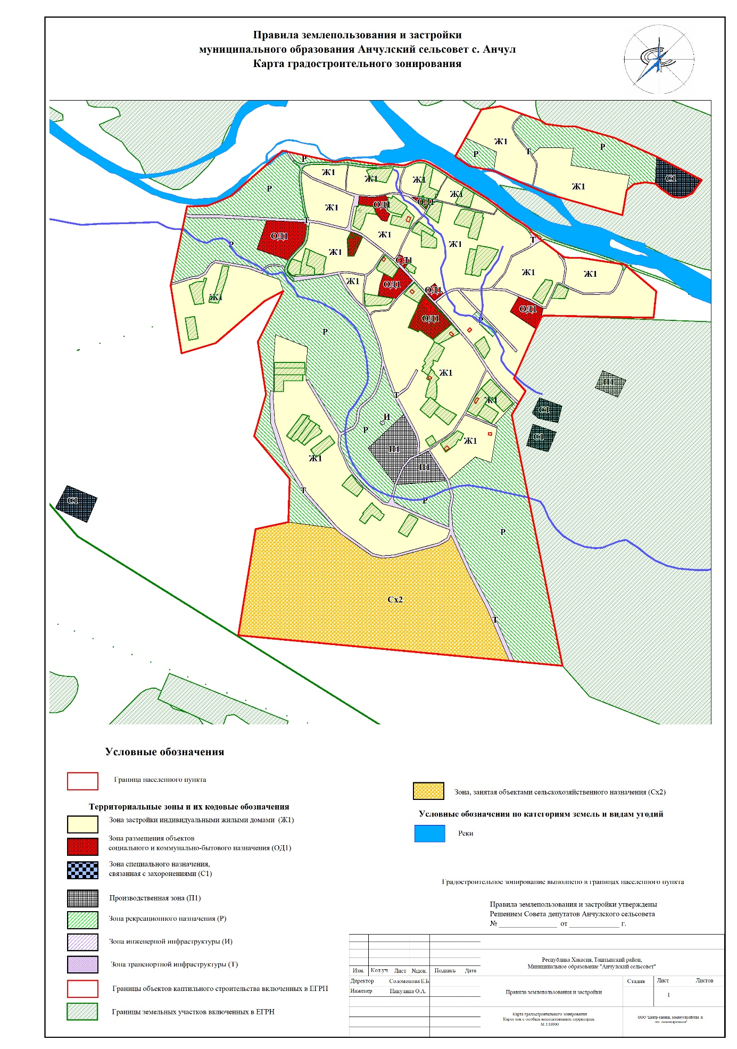

Рис. 1 Карта градостроительного зонирования муниципального образования
Анчулского сельсовета с. Анчул Таштыпского района Республики Хакасия
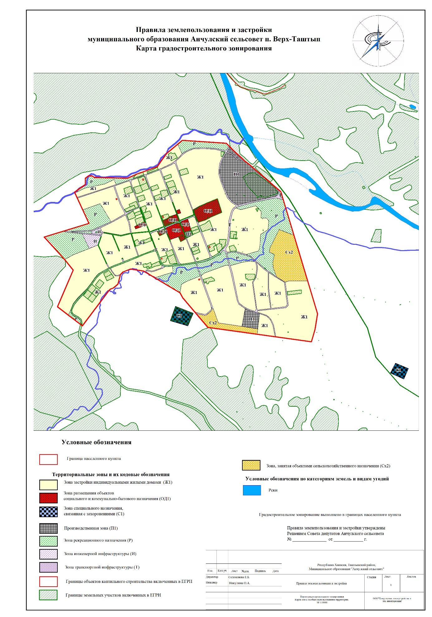

Рис. 2 Карта градостроительного зонирования муниципального образования
Анчулского сельсовета п. Верх-Таштып Таштыпского района Республики Хакасия
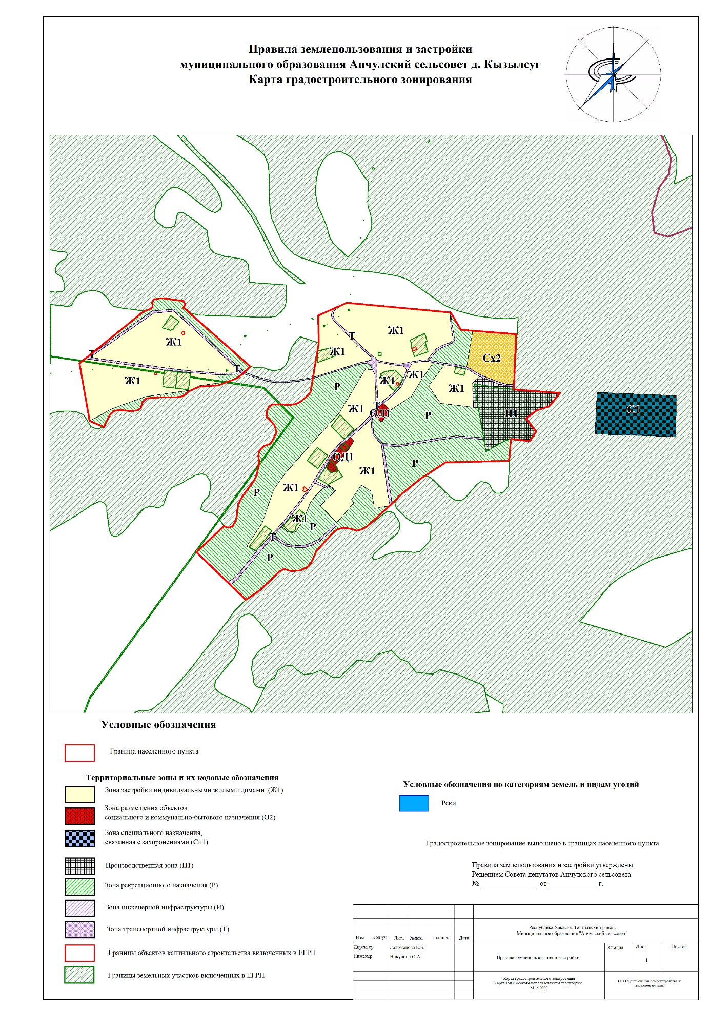

Рис. 3 Карта градостроительного зонирования муниципального образования
Анчулского сельсовета д. Кызылсуг Таштыпского района Республики Хакасия

Статья 23. Тематические карты и схемы, применяемые для целей регулирования землепользования и застройки муниципального образования Анчулский сельсовет
Равнозначно с картой градостроительного зонирования территории муниципального образования Анчулский сельсовет Таштыпского района Республики Хакасия, указанной в статье 22 настоящих Правил, для целей регулирования землепользования и застройки территории поселения применяется карта зон с особыми условиями использования территории и территорий объектов культурного наследия муниципального образования Анчулский сельсовет (рис 4 5, 6).

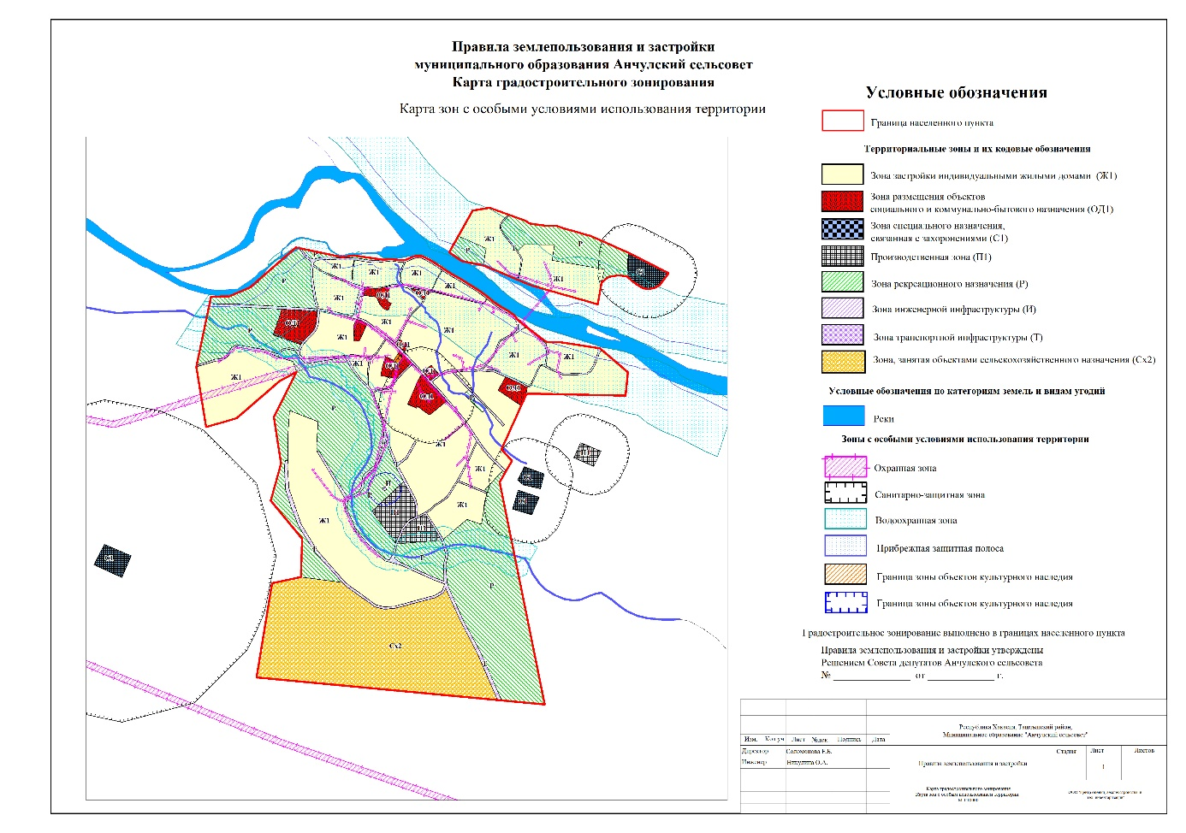

Рис. 4 Карта градостроительного зонирования муниципального образования
Анчулского сельсовета с. Анчул Таштыпского района Республики Хакасия

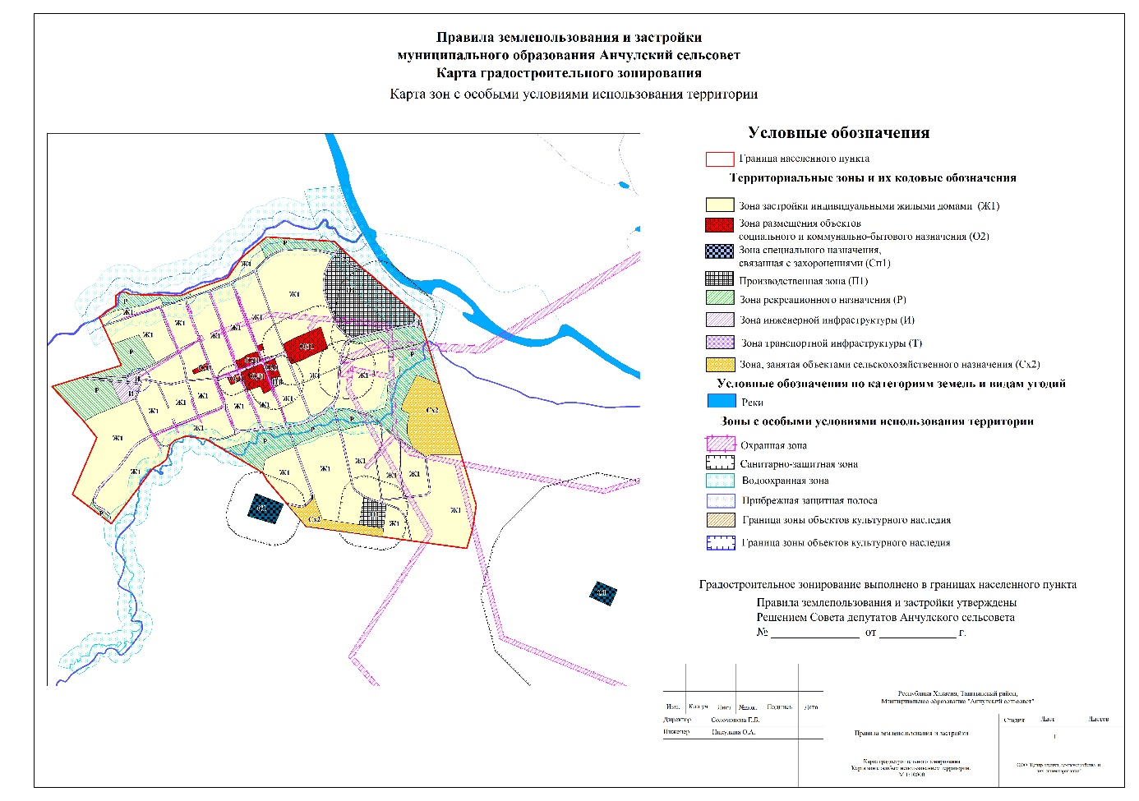
Рис. 7 Карта градостроительного зонирования муниципального образования
Анчулского сельсовета п. Верх-Таштып Таштыпского района Республики Хакасия
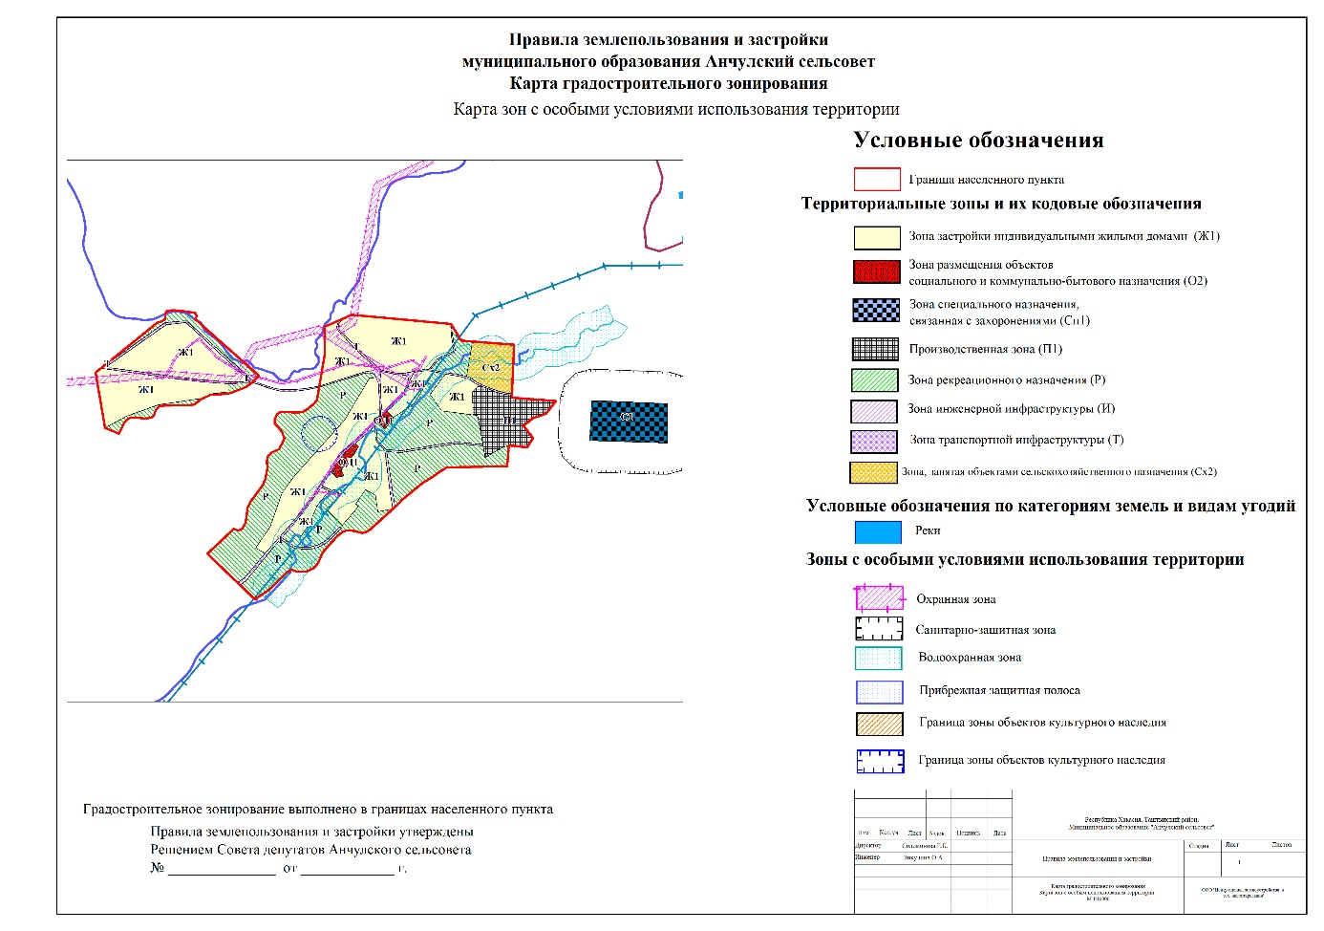
Рис. 8 Карта градостроительного зонирования муниципального образования
Анчулского сельсовета д. Кызылсуг Таштыпского района Республики Хакасия
Часть III. Градостроительные регламенты
Глава 8. Градостроительные регламенты
Статья 24. Перечень территориальных зон, выделенных на карте градостроительного зонирования территории муниципальное образование Анчулский сельсовет
- Законом Республики Хакасия от 05.05.2004 № 20 «Об административно-территориальном устройстве Республики Хакасия», законом Республики Хакасия от 15.10.2004 № 73 «Об утверждении границ муниципальных образований Таштыпского района и наделении их соответственно статусом муниципального района, городского, сельского поселения», Уставом муниципального образования Анчулского сельсовета Таштыпского района Республики Хакасия, Анчулский сельсовет наделен статусом сельского поселения, в состав которого входят: с.Анчул, п.Верх-Таштып, д.Кызылсуг. Административный центр – с.Анчул. Территория поселения входит в состав Таштыпского района Республики Хакасия.

- С учетом сложившейся планировки территории Анчулского сельсовета и существующего землепользования, функциональных зон и параметров их планируемого развития, на территории поселения выделены следующие виды территориальных зон, определенные Градостроительным кодексом Российской Федерации:
- жилые (предназначены для проживания населения);
- производственные (предназначены для размещения промышленных, коммунальных и складских объектов);
- инженерной и транспортной инфраструктур (предназначены для размещения объектов инженерной и транспортной инфраструктур, в том числе сооружений и коммуникаций железнодорожного, автомобильного, речного, морского, воздушного и трубопроводного транспорта, связи);
- сельскохозяйственного использования (предназначены для размещения объектов сельскохозяйственного назначения, предназначенных для ведения сельского хозяйства, садоводства и огородничества, личного подсобного хозяйства, развития объектов сельскохозяйственного назначения);
- рекреационного назначения (территории, занятые лесами, скверами, парками, городскими садами, прудами, озерами, водохранилищами, пляжами, береговыми полосами водных объектов общего пользования, а также иные территории, используемые и предназначенные для отдыха, туризма, занятий физической культурой и спортом);
- общественно-деловые (предназначены для размещения объектов здравоохранения, культуры, торговли, общественного питания, социального и коммунально-бытового назначения, предпринимательской деятельности, объектов среднего профессионального и высшего образования, административных, научно-исследовательских учреждений, культовых зданий, стоянок автомобильного транспорта, объектов делового, финансового назначения, иных объектов, связанных с обеспечением жизнедеятельности граждан).
- специального назначения (могут включаться зоны, занятые кладбищами, крематориями, скотомогильниками, объектами, используемыми для захоронения твердых коммунальных отходов, и иными объектами, размещение которых может быть обеспечено только путем выделения указанных зон и недопустимо в других территориальных зонах).
- На территории Анчулского сельсовета, в зависимости от характера застройки, выделены следующий вид жилой зоны:
Ж1–зона застройки индивидуальными жилыми домами.
- Вид производственной зоны установлена в зависимости от предусматриваемых видов использования и ограничений на использование данной территории:
П1 – производственная зона.
- В состав зоны транспортной инфраструктуры включено:
Т - зона транспортной инфраструктуры.
- В состав зоны инженерной инфраструктуры включено:
И–зона инженерной инфраструктуры.
- В состав общественно-деловой зоны включено:
ОД1 - зона размещения объектов социального и коммунально-бытового назначения
- В состав зоны специального назначения включено:
С1 – зона специального назначения, связанная с захоронениями
- В состав зоны сельскохозяйственного использования включено:
Сх2 - зона, занятая объектами сельскохозяйственного назначения.
- В состав зоны рекреационного назначения включено:
Р – зона рекреационного назначения.
- В соответствии с Градостроительным кодексом Российской Федерации на территории Анчулского сельсовета выделены следующие земли, на которые градостроительные регламенты, определенные настоящими Правилами, не устанавливаются:
А1 – зоны водных объектов
- Градостроительные регламенты, определенные статьями 25-32 настоящих Правил, устанавливаются при условии перевода категорий земель, указанных в части 9 настоящей статьи Правил, в земли иных категорий.
- Условие, обозначенное в части 9 настоящей статьи Правил, в том числе распространяется на указанные в части 10 настоящей статьи Правил земли, расположенные в границах населенных пунктов.
- В целях исключения пересечений границами территориальных зон с землями, на которые регламенты не устанавливаются (границы категорий которых установлены в ЕГРН), такие земли включены в «зону иного назначения, в соответствии с местными условиями». При этом градостроительные регламенты на такие земли не устанавливаются

Статья 25. Градостроительные регламенты. Зона застройки индивидуальными жилыми домами (Ж1)
- К жилой застройке относятся здания (помещения в них), предназначенные для проживания человека
- Градостроительные регламенты зоны жилой застройки:

Наименование вида разрешенного использования | Код | Предельные параметры разрешенного строительства
 |  | Предельные (минимальные и (или) максимальные) размеры земельных участков, в том числе их площадь, кв.м | Минимальные отступы от границ земельных участков в целях определения мест допустимого размещения зданий, строений, сооружений, за пределами которых запрещено строительство зданий, строений, сооружений, м | Преде  льное количе  ство этажей | Коэффициент застройки в границах земельного участка, %
Основной вид разрешенного использования
Для индивидуального жилищного строительства | 2.1 | Не менее 600 кв.м  Не более 3000 кв.м | Отступы от красных линий до линии застройки – не более 3 м.  Расстояние от жилых домов и хозяйственных построек на земельном участке до жилых домов и хозяйственных построек на соседних земельных участках - в соответствии с противопожарными требованиями от 6 м до 15 м;  Расстояние для подъезда пожарной техники к жилым домам и хозяйственным постройкам - от 5 м до 8 м;  Расстояние от хозяйственных построек для скота и птицы до окон жилых помещений дома: от одиночных или двойных построек - не менее 15 м, от построек, имеющих до 8 блоков - не менее 25 м, от построек, имеющих от 9 до 30 блоков не менее 50 м, свыше 30 блоков - не менее 100 м.  Размещаемые в пределах селитебной территории группы сараев должны содержать не более 30 блоков каждая;  Расстояние от окон жилых помещений дома до дворовых туалетов – от 8 до 12 м;  Расстояние до границ соседнего участка: от основного строения - не менее 3-х м., от хозяйственных и прочих строений, открытой стоянки автомобиля и отдельно стоящего гаража – не менее 1 м.  Величина отступа от красной линии до линии регулирования застройки - не менее 3 м.  В условиях выборочного строительства в существующей усадебной застройке возможно размещение строящихся жилых домов в глубине участка, с отступом от линии регулирования существующей застройки, обеспечивающим противопожарные разрывы. | От 1  до 3 | 30
Малоэтажная многоквартирная жилая застройка | 2.1.1 | Необходимость ограничения параметра отсутствует | Отступы от красных линий до линии застройки – не более 3 м.  Запрещается содержание скота и птиц | От 1  до 3 | 27
Для ведения личного подсобного хозяйства (приусадебный земельный участок) | 2.2 | Не менее 600  Не более 4000 | Отступы от красных линий до линии застройки – не более 3 м.  Расстояние для подъезда пожарной техники к жилым домам и хозяйственным постройкам - от 5м до 8 м.  Расстояние от хозяйственных построек для скота и птицы до окон жилых помещений дома: одиночные или двойные - не менее 15 м, до 8 блоков - не менее 25 м, свыше 8 до 30 блоков - не менее 50 м, свыше 30 блоков - не менее 100 м.;  Расстояние от окон жилых помещений дома до дворовых туалетов – от 8 до 10 м;  Расстояние от основного строения до границ соседнего участка - не менее 3-х метров, до хозяйственных и прочих строений, открытой стоянки автомобиля и отдельно стоящего гаража – не менее 1 м. | От 1  до 3 | 30
Блокированная жилая застройка | 2.3 | Необходимость ограничения параметра отсутствует | Отступы от красных линий до линии застройки – не более 3 м. | От 1  до 3 | 30
Среднеэтажная жилая застройка | 2.5 | Необходимость ограничения параметра отсутствует | Отступы от красных линий до линии застройки – не более 3 м. | От 4  до 5 | 22
Обслуживание жилой застройки | 2.7 | Необходимость ограничения параметра отсутствует | Отступы от красных линий до линии застройки – не более 3 м. | 1 | Необходимость ограничения параметра отсутствует
Коммунальное обслуживание | 3.1 | Необходимость ограничения параметра отсутствует | Отступы от красных линий до линии застройки – не более 3,5 м. | 1 | 50
Жилая застройка | 2.0 | Необходимость ограничения параметра отсутствует | Отступы от красных линий до линии застройки – не более 3 м. | От 1  до 3 | 30
Ведение огородничества | 13.1 | Не менее 200 кв.м  Не более 400 кв.м | Необходимость ограничения параметра отсутствует | Необходимость ограничения параметра отсутствует
Ведение садоводства | 13.2 | Необходимость ограничения параметра отсутствует | Необходимость ограничения параметра отсутствует | Необходимость ограничения параметра отсутствует
Магазины | 4.4 | Необходимость ограничения параметра отсутствует | Отступ от красных линий до линии регулирования застройки – не менее 3,5 метров;  Для обслуживания, расстояние от основного строения до границ соседнего участка при строительстве одноэтажных зданий не менее 1 метра. | Необходимость ограничения параметра отсутствует
Благоустройство территории | 12.02 | Необходимость ограничения параметра отсутствует
Улично-дорожная сеть | 12.01 | Необходимость ограничения параметра отсутствует
Условно разрешенный вид использования
Общежития | 3.2.4 | Необходимость ограничения параметра отсутствует | Отступы от красных линий до линии застройки – не более 3 м. | От 1  до 3 | 30
Земельные участки (территории) общего пользования | 12.0 | Необходимость ограничения параметра отсутствует
Гостиничное обслуживание | 4.7 | Необходимость ограничения параметра отсутствует | Отступы от красных линий до линии застройки – не более 3 м. | От 1 до 3 | 30
Объекты гаражного назначения | 2.7.1 | Необходимость ограничения параметра отсутствует | Необходимость ограничения параметра отсутствует | 1 | 100
Хранение автотранспорта | 2.7.1 | Необходимость ограничения параметра отсутствует | Необходимость ограничения параметра отсутствует | 1 | Необходимость ограничения параметра отсутствует
Вспомогательные виды разрешенного использования
Автомобильные мойки | 4.9.1.3 | Необходимость ограничения параметра отсутствует | Необходимость ограничения параметра отсутствует | 1 | Необходимость ограничения параметра отсутствует
Обслуживание автотранспорта | 4.9 | Необходимость ограничения параметра отсутствует | Отступ от красных линий до линии регулирования застройки – не менее 3,5 метров; | Необходимость ограничения параметра отсутствует | 40

Статья 26. Градостроительные регламенты. Зона размещения объектов социального и коммунально-бытового назначения (ОД1)
- Зона предназначены для размещения объектов здравоохранения, культуры, торговли, общественного питания, социального и коммунально-бытового назначения, предпринимательской деятельности, объектов среднего профессионального и высшего образования, административных, научно-исследовательских учреждений, культовых зданий, стоянок автомобильного транспорта, объектов делового, финансового назначения, иных объектов, связанных с обеспечением жизнедеятельности граждан.
- Градостроительные регламенты зоны размещения объектов социального и коммунально-бытового назначения:
Наименование вида разрешенного использования | Код | Предельные параметры разрешенного строительства
 |  | Предельные (минимальные и (или) максимальные) размеры земельных участков, в том числе их площадь, кв.м | Минимальные отступы от границ земельных участков в целях определения мест допустимого размещения зданий, строений, сооружений, за пределами которых запрещено строительство зданий, строений, сооружений, м | Предельное количество этажей | Максимальный процент застройки в границах земельного участка, определяемый как отношение суммарной площади земельного участка, которая может быть застроена, ко всей площади земельного участка, %
Основной вид разрешенного использования
Коммунальное обслуживание | 3.1 | Необходимость ограничения параметра отсутствует | Отступы от красных линий до линии застройки – не более 3,5 м. | 1 | 50
Социальное обслуживание | 3.2 | Необходимость ограничения параметра отсутствует | Отступы от красных линий до линии застройки – не более 3,5 м. | Необходимость ограничения параметра отсутствует | 50
Оказание услуг связи | 3.2.3 | Необходимость ограничения параметра отсутствует | Отступы от красных линий до линии застройки – не более 3,5 м. | Необходимость ограничения параметра отсутствует | 50
Бытовое обслуживание | 3.3 | Необходимость ограничения параметра отсутствует | Отступы от красных линий до линии застройки – не более 3,5 м. | Необходимость ограничения параметра отсутствует | 50
Здравоохранение | 3.4 | Необходимость ограничения параметра отсутствует | Расстояние от лечебных корпусов до красной линии застройки – не менее 30 метров;  Расстояние от лечебных корпусов до жилых зданий – не менее 30-50 метров;  Расстояние на территории зоны от автостоянок до главного входа в стационар - не менее 40 м. | Необходимость ограничения параметра отсутствует
Образование и просвещение | 3.5 | Необходимость ограничения параметра отсутствует
Дошкольное, начальное и среднее общее образование | 3.5.1 | Необходимость ограничения параметра отсутствует
Среднее и высшее профессиональное образование | 3.5.2 | Необходимость ограничения параметра отсутствует
Историко-культурная деятельность | 9.3 | Необходимость ограничения параметра отсутствует
Культурное развитие | 3.6 | Необходимость ограничения параметра отсутствует | Отступы от красных линий до линии застройки – не более 3,5 м. | Необходимость ограничения параметра отсутствует
Религиозное использование | 3.7 | Необходимость ограничения параметра отсутствует | Отступы от красных линий до линии застройки – не более 3,5 м. | Необходимость ограничения параметра отсутствует
Общественное управление | 3.8 | Необходимость ограничения параметра отсутствует | Отступы от красных линий до линии застройки – не более 3,5 м. | Необходимость ограничения параметра отсутствует
Государственное управление | 3.8.1 | Необходимость ограничения параметра отсутствует | Отступы от красных линий до линии застройки – не более 3,5 м. | Необходимость ограничения параметра отсутствует
Обеспечение деятельности в области гидрометеорологии и смежных с ней областях | 3.9.1 | Необходимость ограничения параметра отсутствует | Отступы от красных линий до линии застройки – не более 3,5 м. | 1 | 50
Ветеринарное обслуживание | 3.10 | Необходимость ограничения параметра отсутствует | Расстояние от лечебных корпусов до красной линии застройки – не менее 30 метров;  Расстояние от лечебных корпусов до жилых зданий – не менее 30-50 метров;  Расстояние на территории зоны от автостоянок до главного входа в стационар - не менее 40 м. | Необходимость ограничения параметра отсутствует
Предпринимательство | 4.0 | Необходимость ограничения параметра отсутствует | Отступы от красных линий до линии застройки – не более 3,5 м. | Необходимость ограничения параметра отсутствует
Деловое управление | 4.1 | Необходимость ограничения параметра отсутствует | Отступы от красных линий до линии застройки – не более 3,5 м. | Необходимость ограничения параметра отсутствует
Объекты торговли (торговые центры, торгово-развлекательные центры (комплексы) | 4.2 | Необходимость ограничения параметра отсутствует | Отступы от красных линий до линии застройки – не более 3,5 м. | Необходимость ограничения параметра отсутствует
Рынки | 4.3 | Необходимость ограничения параметра отсутствует | Отступы от красных линий до линии застройки – не более 3,5 м. | Необходимость ограничения параметра отсутствует
Магазины | 4.4 | Необходимость ограничения параметра отсутствует | Отступ от красных линий до линии регулирования застройки – не менее 3,5 метров;  Для обслуживания, расстояние от основного строения до границ соседнего участка при строительстве одноэтажных зданий не менее 1 метра. | Необходимость ограничения параметра отсутствует
Банковская и страховая деятельность | 4.5 | Необходимость ограничения параметра отсутствует | Отступы от красных линий до линии застройки – не более 3,5 м. | Необходимость ограничения параметра отсутствует
Общественное питание | 4.6 | Необходимость ограничения параметра отсутствует | Отступы от красных линий до линии застройки – не более 3 м. | Необходимость ограничения параметра отсутствует
Гостиничное обслуживание | 4.7 | Необходимость ограничения параметра отсутствует | Отступы от красных линий до линии застройки – не более 3 м. | От 1 до 3 | 30
Развлечения | 4.8 | Необходимость ограничения параметра отсутствует | Отступы от красных линий до линии застройки – не более 3,5 м. | Необходимость ограничения параметра отсутствует
Земельные участки (территории) общего пользования | 12.0 | Необходимость ограничения параметра отсутствует
Связь | 6.8 | Необходимость ограничения параметра отсутствует | Отступы от красных линий до линии застройки – не более 3,5 м. | Необходимость ограничения параметра отсутствует
Склады | 6.9 | Необходимость ограничения параметра отсутствует | Отступы от красных линий до линии застройки – не более 3,5 м. | Необходимость ограничения параметра отсутствует | 60
Условно разрешенный вид использования
Амбулаторно-поликлиническое обслуживание | 3.4.1 | Необходимость ограничения параметра отсутствует | Расстояние от лечебных корпусов до красной линии застройки – не менее 30 метров;  Расстояние от лечебных корпусов до жилых зданий – не менее 30-50 метров;  Расстояние на территории зоны от автостоянок до главного входа в стационар - не менее 40 м. | Необходимость ограничения параметра отсутствует
Стационарное медицинское обслуживание | 3.4.2 | Необходимость ограничения параметра отсутствует | Расстояние от лечебных корпусов до красной линии застройки – не менее 30 метров;  Расстояние от лечебных корпусов до жилых зданий – не менее 30-50 метров;  Расстояние на территории зоны от автостоянок до главного входа в стационар - не менее 40 м. | Необходимость ограничения параметра отсутствует
Медицинские организации особого назначения | 3.4.3 | Необходимость ограничения параметра отсутствует | Расстояние от лечебных корпусов до красной линии застройки – не менее 30 метров;  Расстояние от лечебных корпусов до жилых зданий – не менее 30-50 метров;  Расстояние на территории зоны от автостоянок до главного входа в стационар - не менее 40 м. | Необходимость ограничения параметра отсутствует
Парки культуры и отдыха | 3.6.2 | Необходимость ограничения параметра отсутствует
Амбулаторное ветеринарное обслуживание | 3.10.1 | Необходимость ограничения параметра отсутствует | Расстояние от лечебных корпусов до красной линии застройки – не менее 30 метров;  Расстояние от лечебных корпусов до жилых зданий – не менее 30-50 метров;  Расстояние на территории зоны от автостоянок до главного входа в стационар - не менее 40 м. | Необходимость ограничения параметра отсутствует
Вспомогательные виды разрешенного использования
Общежития | 3.2.4 | Необходимость ограничения параметра отсутствует | Отступы от красных линий до линии застройки – не более 3 м. | От 1  до 3 | 30
Служебные гаражи | 4.9 | Необходимость ограничения параметра отсутствует | Необходимость ограничения параметра отсутствует | 1 | Необходимость ограничения параметра отсутствует
Заправка транспортных средств | 4.9.1.1 | Необходимость ограничения параметра отсутствует | Необходимость ограничения параметра отсутствует | 1 | Необходимость ограничения параметра отсутствует
Автомобильные мойки | 4.9.1.3 | Необходимость ограничения параметра отсутствует | Необходимость ограничения параметра отсутствует | 1 | Необходимость ограничения параметра отсутствует
Ремонт автомобилей | 4.9.1.4 | Необходимость ограничения параметра отсутствует | Отступы от красных линий до линии застройки – не более 3,5 м. | 1 | 40
Объекты гаражного назначения | 2.7.1 | Необходимость ограничения параметра отсутствует | Необходимость ограничения параметра отсутствует | 1 | 100
Обслуживание автотранспорта | 4.9 | Необходимость ограничения параметра отсутствует | Отступ от красных линий до линии регулирования застройки – не менее 3,5 метров; | Необходимость ограничения параметра отсутствует | 40

Статья 27. Градостроительные регламенты. Производственная зона (П1)
- Зона производственного использования предназначены для размещения промышленных, коммунальных и складских объектов, объектов инженерной и транспортной инфраструктур, а также для установления санитарно - защитных зон таких объектов, с включением объектов общественно-деловой застройки, связанных с обслуживанием данной зоны
- Градостроительные регламенты зоны производственного использования:
Наименование вида разрешенного использования | Код | Предельные параметры разрешенного строительства
 |  | Предельные (минимальные и (или) максимальные) размеры земельных участков, в том числе их площадь, кв.м | Минимальные отступы от границ земельных участков в целях определения мест допустимого размещения зданий, строений, сооружений, за пределами которых запрещено строительство зданий, строений, сооружений, м | Предельное количество этажей | Максимальный процент застройки в границах земельного участка, определяемый как отношение суммарной площади земельного участка, которая может быть застроена, ко всей площади земельного участка, %
Основной вид разрешенного использования
Производственная деятельность | 6.0 | Необходимость ограничения параметра отсутствует | Отступы от красных линий до линии застройки – не более 3,5 м. | Необходимость ограничения параметра отсутствует
Предпринимательство | 4.0 | Необходимость ограничения параметра отсутствует | Отступы от красных линий до линии застройки – не более 3,5 м. | Необходимость ограничения параметра отсутствует
Заготовка древесины | 10.1 | Необходимость ограничения параметра отсутствует
Строительная промышленность | 6.6 | Необходимость ограничения параметра отсутствует | Отступы от красных линий до линии застройки – не более 3,5 м. | Необходимость ограничения параметра отсутствует
Пищевая промышленность | 6.4 | Необходимость ограничения параметра отсутствует | Отступы от красных линий до линии застройки – не более 3,5 м. | Необходимость ограничения параметра отсутствует
Недропользование | 6.1 | Необходимость ограничения параметра отсутствует
Земельные участки (территории) общего пользования | 12.0 | Необходимость ограничения параметра отсутствует
Ремонт автомобилей | 4.9.1.4 | Необходимость ограничения параметра отсутствует | Отступы от красных линий до линии застройки – не более 3,5 м. | 1 | 40
Обеспечение сельскохозяйственного производства | 1.18 | Необходимость ограничения параметра отсутствует | Необходимость ограничения параметра отсутствует | 1 | Необходимость ограничения параметра отсутствует
Условно разрешенный вид использования
Коммунальное обслуживание | 3.1 | Необходимость ограничения параметра отсутствует | Отступы от красных линий до линии застройки – не более 3,5 м. | 1 | 50
Бытовое обслуживание | 3.3 | Необходимость ограничения параметра отсутствует | Отступы от красных линий до линии застройки – не более 3,5 м. | Необходимость ограничения параметра отсутствует | 50
Заправка транспортных средств | 4.9.1.1 | Необходимость ограничения параметра отсутствует | Необходимость ограничения параметра отсутствует | 1 | Необходимость ограничения параметра отсутствует
Автомобильные мойки | 4.9.1.3 | Необходимость ограничения параметра отсутствует | Необходимость ограничения параметра отсутствует | 1 | Необходимость ограничения параметра отсутствует
Хранение автотранспорта | 2.7.1 | Необходимость ограничения параметра отсутствует | Необходимость ограничения параметра отсутствует | 1 | Необходимость ограничения параметра отсутствует
Специальная деятельность | 12.2 | Необходимость ограничения параметра отсутствует
Вспомогательные виды разрешенного использования
Магазины | 4.4 | Необходимость ограничения параметра отсутствует | Отступ от красных линий до линии регулирования застройки – не менее 3,5 метров;  Для обслуживания, расстояние от основного строения до границ соседнего участка при строительстве одноэтажных зданий не менее 1 метра. | Необходимость ограничения параметра отсутствует
Общественное питание | 4.6 | Необходимость ограничения параметра отсутствует | Отступы от красных линий до линии застройки – не более 3 м. | Необходимость ограничения параметра отсутствует
Общежития | 3.2.4 | Необходимость ограничения параметра отсутствует | Отступы от красных линий до линии застройки – не более 3 м. | От 1  до 3 | 30
Амбулаторно-поликлиническое обслуживание | 3.4.1 | Необходимость ограничения параметра отсутствует | Расстояние от лечебных корпусов до красной линии застройки – не менее 30 метров;  Расстояние от лечебных корпусов до жилых зданий – не менее 30-50 метров;  Расстояние на территории зоны от автостоянок до главного входа в стационар - не менее 40 м. | Необходимость ограничения параметра отсутствует

Статья 28. Градостроительные регламенты. Зона транспортной инфраструктуры (Т)
- К зоне автомобильного транспорта относятся территории автомобильных дорог, их конструктивных элементов и дорожных сооружений.
- Градостроительные регламенты зоны автомобильного транспорта:
Наименование вида разрешенного использования | Код | Предельные параметры разрешенного строительства
 |  | Предельные (минимальные и (или) максимальные) размеры земельных участков, в том числе их площадь, кв.м | Минимальные отступы от границ земельных участков в целях определения мест допустимого размещения зданий, строений, сооружений, за пределами которых запрещено строительство зданий, строений, сооружений, м | Предельное количество этажей | Максимальный процент застройки в границах земельного участка, определяемый как отношение суммарной площади земельного участка, которая может быть застроена, ко всей площади земельного участка, %
Основной вид разрешенного использования
Автомобильный транспорт | 7.2 | Необходимость ограничения параметра отсутствует
Воздушный транспорт | 7.4 | Необходимость ограничения параметра отсутствует
Трубопроводный транспорт | 7.5 | Необходимость ограничения параметра отсутствует
Улично-дорожная сеть | 12.0.1 | Необходимость ограничения параметра отсутствует
Размещение автомобильных дорог | 7.2.1 | Необходимость ограничения параметра отсутствует
Земельные участки (территории) общего пользования | 12.0 | Необходимость ограничения параметра отсутствует
Объекты гаражного назначения | 2.7.1 | Необходимость ограничения параметра отсутствует | Необходимость ограничения параметра отсутствует | 1 | 100
Обслуживание автотранспорта | 4.9 | Необходимость ограничения параметра отсутствует | Отступ от красных линий до линии регулирования застройки – не менее 3,5 метров; | Необходимость ограничения параметра отсутствует | 40
Объекты придорожного сервиса | 4.9.1 | Необходимость ограничения параметра отсутствует |  |  | 40
Условно разрешенный вид использования
Обслуживание перевозок пассажиров | 7.2.2 | Необходимость ограничения параметра отсутствует
Стоянки транспорта общего пользования | 7.2.3 | Необходимость ограничения параметра отсутствует
Объекты дорожного сервиса | 4.9.1 | Необходимость ограничения параметра отсутствует
Заправка транспортных средств | 4.9.1.1 | Необходимость ограничения параметра отсутствует | Необходимость ограничения параметра отсутствует | 1 | Необходимость ограничения параметра отсутствует
Обеспечение дорожного отдыха | 4.9.1.2 | Необходимость ограничения параметра отсутствует
Хранение автотранспорта | 2.7.1 | Необходимость ограничения параметра отсутствует | Необходимость ограничения параметра отсутствует | 1 | Необходимость ограничения параметра отсутствует
Автомобильные мойки | 4.9.1.3 | Необходимость ограничения параметра отсутствует | Необходимость ограничения параметра отсутствует | 1 | Необходимость ограничения параметра отсутствует
Ремонт автомобилей | 4.9.1.4 | Необходимость ограничения параметра отсутствует | Отступы от красных линий до линии застройки – не более 3,5 м. | 1 | 40
Вспомогательные виды разрешенного использования
Коммунальное обслуживание | 3.1 | Необходимость ограничения параметра отсутствует | Отступы от красных линий до линии застройки – не более 3,5 м. | 1 | 50
Хранение автотранспорта | 2.7.1 | Необходимость ограничения параметра отсутствует | Необходимость ограничения параметра отсутствует | 1 | Необходимость ограничения параметра отсутствует
Магазины | 4.4 | Необходимость ограничения параметра отсутствует | Отступ от красных линий до линии регулирования застройки – не менее 3,5 метров;  Для обслуживания, расстояние от основного строения до границ соседнего участка при строительстве одноэтажных зданий не менее 1 метра. | Необходимость ограничения параметра отсутствует
Общественное питание | 4.6 | Необходимость ограничения параметра отсутствует | Отступы от красных линий до линии застройки – не более 3 м. | Необходимость ограничения параметра отсутствует
Гостиничное обслуживание | 4.7 | Необходимость ограничения параметра отсутствует | Отступы от красных линий до линии застройки – не более 3 м. | От 1 до 3 | 30

Статья 29. Градостроительные регламенты. Зона инженерной инфраструктуры (И)
  - Зона инженерной инфраструктуры выделена для размещения объектов инженерных инфраструктур.
  - Градостроительные регламенты зоны инженерной инфраструктуры:
Наименование вида разрешенного использования | Код | Предельные параметры разрешенного строительства
 |  | Предельные (минимальные и (или) максимальные) размеры земельных участков, в том числе их площадь, кв.м | Минимальные отступы от границ земельных участков в целях определения мест допустимого размещения зданий, строений, сооружений, за пределами которых запрещено строительство зданий, строений, сооружений, м |  | Предельное количество этажей | Максимальный процент застройки в границах земельного участка, определяемый как отношение суммарной площади земельного участка, которая может быть застроена, ко всей площади земельного участка, %
Основной вид разрешенного использования
Коммунальное обслуживание | 3.1 | Необходимость ограничения параметра отсутствует | Отступы от красных линий до линии застройки – не более 3,5 м. |  | 1 | 50
Трубопроводный транспорт | 7.5 | Необходимость ограничения параметра отсутствует
Связь | 6.8 | Необходимость ограничения параметра отсутствует | Отступы от красных линий до линии застройки – не более 3,5 м. | Необходимость ограничения параметра отсутствует
Условно разрешенный вид использования
Земельные участки (территории) общего пользования | 12.0 | Необходимость ограничения параметра отсутствует
Вспомогательные виды разрешенного использования - не устанавливаются

Статья 30. Градостроительные регламенты. Зона специального назначения, связанная с захоронениями (С1)
  - Зона специального назначения, связанная с захоронениями предназначена для размещения кладбищ, крематориев и мест захоронения.
  - Градостроительные регламенты зоны инженерной инфраструктуры:
Наименование вида разрешенного использования | Код | Предельные параметры разрешенного строительства
 |  | Предельные (минимальные и (или) максимальные) размеры земельных участков, в том числе их площадь, кв.м | Минимальные отступы от границ земельных участков в целях определения мест допустимого размещения зданий, строений, сооружений, за пределами которых запрещено строительство зданий, строений, сооружений, м | Предельное количество этажей | Максимальный процент застройки в границах земельного участка, определяемый как отношение суммарной площади земельного участка, которая может быть застроена, ко всей площади земельного участка, %
Основной вид разрешенного использования
Специальная деятельность | 12.2 | Необходимость ограничения параметра отсутствует
Ритуальная деятельность | 12.1 | Необходимость ограничения параметра отсутствует
Земельные участки (территории) общего пользования | 12.0 | Необходимость ограничения параметра отсутствует
Условно разрешенный вид использования
Коммунальное обслуживание | 3.1 | Необходимость ограничения параметра отсутствует | Отступы от красных линий до линии застройки – не более 3,5 м. | 1 | 50
Вспомогательные виды разрешенного использования - не устанавливаются

Статья 31. Градостроительные регламенты. Зона, занятая объектами сельскохозяйственного назначения (Сх2)
- Зона, занятая объектами сельскохозяйственного назначения предназначена для ведения сельского хозяйства.
- Градостроительные регламенты зоны инженерной инфраструктуры:
Наименование вида разрешенного использования | Код | Предельные параметры разрешенного строительства
 |  | Предельные (минимальные и (или) максимальные) размеры земельных участков, в том числе их площадь, кв.м | Минимальные отступы от границ земельных участков в целях определения мест допустимого размещения зданий, строений, сооружений, за пределами которых запрещено строительство зданий, строений, сооружений, м | Преде-льное количество этажей | Максимальный процент застройки в границах земельного участка, определяемый как отношение суммарной площади земельного участка, которая может быть застроена, ко всей площади земельного участка, %
Основной вид разрешенного использования
Растениеводство | 1.1 | Необходимость ограничения параметра отсутствует
Выращивание зерновых и иных сельскохозяйственных культур | 1.2 | Необходимость ограничения параметра отсутствует
Овощеводство | 1.3 | Необходимость ограничения параметра отсутствует
Выращивание тонизирующих, лекарственных, цветочных культур | 1.4 | Необходимость ограничения параметра отсутствует
Садоводство | 1.5 | Необходимость ограничения параметра отсутствует
Животноводство | 1.7 | Необходимость ограничения параметра отсутствует
Скотоводство | 1.8 | Необходимость ограничения параметра отсутствует
Птицеводство | 1.10 | Необходимость ограничения параметра отсутствует
Свиноводство | 1.11 | Необходимость ограничения параметра отсутствует
Пчеловодство | 1.12 | Необходимость ограничения параметра отсутствует
Рыбоводство | 1.13 | Необходимость ограничения параметра отсутствует
Ведение личного подсобного хозяйства на полевых участках | 1.16 | Необходимость ограничения параметра отсутствует
Питомники | 1.17 | Необходимость ограничения параметра отсутствует
Обеспечение сельскохозяйственного производства | 1.18 | Необходимость ограничения параметра отсутствует
Сенокошение | 1.19 | Необходимость ограничения параметра отсутствует
Выпас сельскохозяйственных животных | 1.20 | Необходимость ограничения параметра отсутствует
Ведение дачного хозяйства | 13.3 | Необходимость ограничения параметра отсутствует
Земельные участки (территории) общего пользования | 12.0 | Необходимость ограничения параметра отсутствует
Недропользование | 6.1 | Необходимость ограничения параметра отсутствует
Условно разрешенный вид использования
Хранение автотранспорта | 2.7.1 | Необходимость ограничения параметра отсутствует | Необходимость ограничения параметра отсутствует | 1 | Необходимость ограничения параметра отсутствует
Общежития | 3.2.4 | Необходимость ограничения параметра отсутствует | Отступы от красных линий до линии застройки – не более 3 м. | От 1  до 3 | 30
Общественное питание | 4.6 | Необходимость ограничения параметра отсутствует | Отступы от красных линий до линии застройки – не более 3 м. | Необходимость ограничения параметра отсутствует
Магазины | 4.4 | Необходимость ограничения параметра отсутствует | Отступ от красных линий до линии регулирования застройки – не менее 3,5 метров;  Для обслуживания, расстояние от основного строения до границ соседнего участка при строительстве одноэтажных зданий не менее 1 метра. | Необходимость ограничения параметра отсутствует
Ремонт автомобилей | 4.9.1.4 | Необходимость ограничения параметра отсутствует | Отступы от красных линий до линии застройки – не более 3,5 м. | 1 | 40
Склады | 6.9 | Необходимость ограничения параметра отсутствует | Отступы от красных линий до линии застройки – не более 3,5 м. | Необходимость ограничения параметра отсутствует | 60
Научно-производственная деятельность | 6.12 | Необходимость ограничения параметра отсутствует | Отступы от красных линий до линии застройки – не более 3,5 м. | Необходимость ограничения параметра отсутствует
Вспомогательные виды разрешенного использования
Коммунальное обслуживание | 3.1 | Необходимость ограничения параметра отсутствует | Отступы от красных линий до линии застройки – не более 3,5 м. | 1 | 50

Статья 32. Градостроительные регламенты. Зона рекреационного назначения (Р)
- Рекреационные зоны предназначены для организации мест отдыха населения сельского поселения и включают в себя территории, занятые парками, скверами, садами жилых районов, прудами, водохранилищами, набережными, пляжами, зонами кратковременного отдыха, и иные территории, используемые и предназначенные для отдыха, туризма, занятий физической культурой и спортом. Рекреационные зоны выполняют, помимо рекреационных, защитные, санитарно-гигиенические, оздоровительные и просветительские функции.
- Градостроительные регламенты зоны рекреационного назначения
Наименование вида разрешенного использования | Код | Предельные параметры разрешенного строительства
 |  | Предельные (минимальные и (или) максимальные) размеры земельных участков, в том числе их площадь, кв.м | Минимальные отступы от границ земельных участков в целях определения мест допустимого размещения зданий, строений, сооружений, за пределами которых запрещено строительство зданий, строений, сооружений, м | Предельное количество этажей |  | Максимальный процент застройки в границах земельного участка, определяемый как отношение суммарной площади земельного участка, которая может быть застроена, ко всей площади земельного участка, %
Основной вид разрешенного использования
Отдых (рекреация) | 5.0 | Необходимость ограничения параметра отсутствует |  |  |  | 2
Спорт | 5.1 | Необходимость ограничения параметра отсутствует
Обеспечение спортивно-зрелищных мероприятий | 5.1.1 | Необходимость ограничения параметра отсутствует
Благоустройство территории | 12.02 | Необходимость ограничения параметра отсутствует
Обеспечение занятий спортом в помещениях | 5.1.2 | Необходимость ограничения параметра отсутствует
Площадки для занятий спортом | 5.1.3 | Необходимость ограничения параметра отсутствует
Оборудованные площадки для занятий спортом | 5.1.4 | Необходимость ограничения параметра отсутствует
Природно-познавательный туризм | 5.2 | Необходимость ограничения параметра отсутствует
Спортивные базы | 5.1.7 | Необходимость ограничения параметра отсутствует
Охрана природных территорий | 9.1 | Необходимость ограничения параметра отсутствует
Земельные участки (территории) общего пользования | 12.0 | Необходимость ограничения параметра отсутствует
Условно разрешенный вид использования
Коммунальное обслуживание | 3.1 | Необходимость ограничения параметра отсутствует | Отступы от красных линий до линии застройки – не более 3,5 м. |  | 1 | 50
Общественное питание | 4.6 | Необходимость ограничения параметра отсутствует | Отступы от красных линий до линии застройки – не более 3 м. |  | Необходимость ограничения параметра отсутствует
Магазины | 4.4 | Необходимость ограничения параметра отсутствует | Отступ от красных линий до линии регулирования застройки – не менее 3,5 метров;  Для обслуживания, расстояние от основного строения до границ соседнего участка при строительстве одноэтажных зданий не менее 1 метра. |  | Необходимость ограничения параметра отсутствует
Специальная деятельность | 12.2 | Необходимость ограничения параметра отсутствует
Вспомогательные виды разрешенного использования - не устанавливаются

Статья 33. Градостроительные регламенты. Зона водных объектов
ЗОНА ВОДНЫХ ОБЪЕКТОВ (А1)
Предназначение зоны и требования к режиму содержания установлены:
- СанПиН 2.1.5.980-00 «Гигиенические требования к охране поверхностных вод. Санитарные правила и нормы»;
- Водный кодекс Российской Федерации от 3 июня 2006 года № 74-ФЗ.
Поверхностные водные объекты, находящиеся в государственной или муниципальной собственности, являются водными объектами общего пользования, то есть общедоступными водными объектами, если иное не предусмотрено Водным кодексом Российской Федерации.
Каждый гражданин вправе иметь доступ к водным объектам общего пользования и бесплатно использовать их для личных и бытовых нужд, если иное не предусмотрено Водным кодексом Российской Федерации, другими федеральными законами.
Использование водных объектов общего пользования осуществляется в соответствии с правилами охраны жизни людей на водных объектах, утверждаемыми в порядке, определяемом уполномоченным федеральным органом исполнительной власти.
На водных объектах общего пользования могут быть запрещены забор (изъятие) водных ресурсов для целей питьевого и хозяйственно-бытового водоснабжения, купание, использование маломерных судов, водных мотоциклов и других технических средств, предназначенных для отдыха на водных объектах, водопой, а также установлены иные запреты в случаях, предусмотренных нормами действующего законодательства.
Информация об ограничении водопользования на водных объектах общего пользования предоставляется жителям сельского поселения администрацией Анчулский сельсовет через средства массовой информации и посредством специальных информационных знаков, устанавливаемых вдоль берегов водных объектов. Могут быть также использованы иные способы предоставления такой информации.
Полоса земли вдоль береговой линии водного объекта общего пользования (береговая полоса) предназначается для общего пользования.
Установление границ зон сложившихся объектов, в которых береговые полосы общего пользования не создаются (зоны, занятые производственными, инженерными, транспортными и др. режимными объектами и сооружениями), осуществляется в соответствии с нормативными актами органов местного самоуправления Анчулский сельсовет.

Глава 9. Ограничение использования земельных участков и объектов капитального строительства
Статья 34. Характеристика зон с особыми условиями территории и территорий объектов культурного наследия
- В соответствии с законодательством Российской Федерации, Республики Хакасия, нормативно-правовой базой, действующей на территории муниципального образования Анчулский сельсовет выделены следующие зоны с особыми условиями использования территории:
- Охранная зона электрических сетей
- Охранная зона объектов культурного наследия
- Водоохранная зона
- Прибрежные защитные полосы
- Зона санитарно-защитная промышленных предприятий и коммунально-складских объектов
- Зона санитарно-защитная зона объектов сельскохозяйственного производства
- Зона санитарной охраны источников водоснабжения
- Зона затопления паводками 1% обеспеченности

Статья 35. Установление ограничений использования земельных участков и объектов капитального строительства в границах зон с особыми условиями использования территории и территорий объектов культурного наследия
- Режим использования территорий в границах зон особыми условиями использования территории муниципального образования Анчулский сельсовет установлен в соответствии с действующими нормативными правовыми актами Российской Федерации.
- В границах санитарно-защитной зоны промышленного объекта или производства допускается нежилые помещения для дежурного аварийного персонала, помещения для пребывания работающих по вахтовому методу (не более двух недель), здания управления, конструкторские бюро, здания административного назначения, научно-исследовательские лаборатории, поликлиники, спортивно-оздоровительные сооружения закрытого типа, бани, прачечные, объекты торговли и общественного питания, мотели, гостиницы, гаражи, площадки и сооружения для хранения общественного и индивидуального транспорта, пожарные депо, местные и транзитные коммуникации, ЛЭП, электроподстанции, нефте- и газопроводы, артезианские скважины для технического водоснабжения, водоохлаждающие сооружения для подготовки технической воды, канализационные насосные станции, сооружения оборотного водоснабжения, автозаправочные станции, станции технического обслуживания автомобилей; размещать в санитарно-защитной зоне объектов пищевых отраслей промышленности, оптовых складов продовольственного сырья и пищевой продукции, производства лекарственных веществ, лекарственных средств и (или) лекарственных форм, складов сырья и полупродуктов для фармацевтических предприятий новые профильные, однотипные объекты при исключении взаимного негативного воздействия на продукцию, среду обитания и здоровье человека.
Требуется учитывать выбросы автомагистрали, расположенной в санитарно-защитной зоне промышленного объекта и производства или прилегающую к санитарно-защитной зоне, в фоновом загрязнении при обосновании размера санитарно-защитной зоны.
Запрещено размещать в санитарно-защитных зонах жилую застройку, включая отдельные жилые дома, ландшафтно-рекреационные зоны, зоны отдыха, территории курортов, санаториев и домов отдыха, территории садоводческих товариществ и коттеджной застройки, коллективных или индивидуальных дачных и садово-огородных участков, а также другие территории с нормируемыми показателями качества среды обитания; спортивные сооружения, детские площадки, образовательные и детские учреждения, лечебно-профилактические и оздоровительные учреждения общего пользования; размещать в санитарно-защитных зонах и на территориях объектов других отраслей промышленности объекты по производству лекарственных веществ, лекарственных средств и (или) лекарственных форм, склады сырья и полупродуктов для фармацевтических предприятий; объекты пищевых отраслей промышленности, оптовые склады продовольственного сырья и пищевых продуктов, комплексы водопроводных сооружений для подготовки и хранения питьевой воды, которые могут повлиять на качество продукции; рассматривать санитарно-защитную зону или какую-либо ее часть как резервную территорию объекта и использовать для расширения промышленной или жилой территории без соответствующей обоснованной корректировки границ санитарно-защитной зоны; включать автомагистраль, расположенную в санитарно-защитной зоне промышленного объекта и производства или прилегающую к санитарно-защитной зоне, в ее размер.
- Вдоль трасс воздушных линий электропередач устанавливаются санитарные разрывы на следующих расстояниях от проекции на землю по обе стороны от крайних фаз проводов в направлении, перпендикулярном ЛЭП:
- для ЛЭП до 1 кВ - 2 м (для линий с самонесущими или изолированными проводами, проложенных по стенам зданий, конструкциям и т.д., охранная зона определяется в соответствии с установленными нормативными правовыми актами минимальными допустимыми расстояниями от таких линий.
- для ЛЭП 1-20кВ - 10 м (5 - для линий с самонесущими или изолированными проводами, размещенных в границах населенных пунктов;
- для ЛЭП 35кВ - 15м;
- для ЛЭП 110кВ - 20м;
- для ЛЭП 150 - 220кВ - 25м;
- для ЛЭП 300, 500,+/-400кВ - 30м;
- для ЛЭП 750,+/-750кВ - 40м;
- для ЛЭП 1150кВ - 55м;
Допускается сохранение существующих жилых, общественных зданий и приусадебных участков при условии проведения мероприятий по снижению напряженности электрического поля и регулировании высоты зеленых насаждений.
Запрещается новое строительство жилых и общественных зданий; предоставление земель под огороды, сады; размещение сооружений и площадок для остановок всех видов общественного транспорта; размещение предприятий по обслуживанию и парковке автотранспорта, а также складов нефти и нефтепродуктов; проведение работ с огнеопасными, горючими и горюче-смазочными материалами; выполнение ремонта машин и механизмов; остановка автотранспорта при пересечении автодорог с линиями электропередач.
- Санитарно-защитные зоны кладбищ устанавливаются для обеспечения нормативного расстояния до жилых, общественно-деловых и рекреационных зон, а также для соблюдения требований санитарной охраны водных источников, почв. Для кладбищ площадью менее 20 га ширина - 300 м, для закрытых кладбищ ширина - 50 м.
Допускается проведение работ по озеленению и благоустройству территории; размещение объектов, связанных с ритуальными услугами.
Запрещается строительство жилых зданий, объектов общественно-делового и рекреационного назначения, водозаборных сооружений, складов продовольственных товаров, предприятий пищевой промышленности(настоящее требование не распространяется в случае если объекты недвижимости (здания, сооружения) размещены на земельном участке, в установленном законом порядке, до принятия настоящих Правил).
Запрещается разработка недропользования и предоставление земель для садоводства и огородничества(настоящее требование не распространяется в случае если земельные участки оформлены в установленном законом порядке, до принятия настоящих Правил).
- Данные санитарно-защитные зоны свалок, отстойников устанавливаются для обеспечения нормативного расстояния до жилых, общественно-деловых и рекреационных зон, а также для соблюдения требований санитарной охраны водных источников, почв и воздуха. Ширина составляет от 300 до 1000 м.
Допускается захоронение твердых бытовых отходов, отходов промышленного производства; размещение отстойников сточных вод.
Требуется проведение работ по озеленению и благоустройству территории.
Запрещается размещение жилых зданий, объектов общественно-делового и рекреационного назначения, огородов, водозаборных сооружений, складов продовольственных товаров, предприятий пищевой промышленности; предоставление земель для садоводства и огородничества.
- Данные санитарно-защитные зоны устанавливаются для обеспечения нормативного расстояния до жилых и общественных зданий, животноводческих ферм, скотопрогонов, пастбищ, автомобильных и железных дорог, в зависимости от их категории, с целью соблюдения требований санитарной охраны вышеперечисленных объектов.
Размер санитарно-защитной зоны от скотомогильника (биотермической ямы) до:
- жилых, общественных зданий, животноводческих ферм (комплексов) - 1000 м;
- скотопрогонов и пастбищ - 200 м;
- автомобильных, железных дорог в зависимости от их категории - 50-300 м;
-расстояние от биотермической ямы, расположенной на территории государственных ветеринарных организаций и входящей в состав вспомогательных сооружений, и производственными зданиями ветеринарных организаций, находящимися на этой территории - не регламентируется.
- Данные зоны создаются в целях получения достоверной информации о состоянии окружающей среды, ее загрязнении вокруг стационарных пунктов наблюдений в соответствии с ФЗ-113 «О гидрометеорологической службе» и в порядке, определенном Постановлением Правительства Российской Федерации №972 от 27.08.1999г. «Об утверждении положения о создании охранных зон стационарных пунктов наблюдений за состоянием окружающей среды и ее загрязнением».
Данные зоны устанавливаются для гидрометеорологических станций любых видов, производящих метеорологические, гидрометеорологические, аэрологические, морские и другие наблюдения, в виде участков земли, ограниченного замкнутой линией, отстоящей от границ территорий этих станций - на 200 метров во все стороны.
В охранных зонах гидрометеорологических станций, входящих в перечень реперных климатических, морских береговых и устьевых станций вековой сети гидрометеорологических наблюдений
Запрещается размещать любые здания и сооружения; сооружать оросительные и осушительные системы; производить горные, строительные, монтажные, взрывные работы и планировку грунта; высаживать деревья, складировать удобрения, устраивать свалки, выливать растворы кислот, солей, щелочей; устраивать стоянки автомобильного и водного транспорта, тракторов и других машин и механизмов; сооружать причалы и пристани; перемещать и производить засыпку и поломку опознавательных и сигнальных знаков, контрольно-измерительных пунктов; бросать якоря, проходить с отданными якорями, цепями, лотами, волокушами и тралами, производить дноуглубительные и землечерпальные работы; выделять рыбопромысловые участки, производить добычу рыбы, а также водных животных и растений.
Требуется производить в охранных зонах гидрометеорологических станций, не входящих в перечень реперных климатических, морских береговых и устьевых станций вековой сети гидрометеорологических наблюдений работы, указанные в п.3 настоящей статьи, только с согласия территориальных управлений по гидрометеорологии и контролю природной среды или соответствующих органов других органов исполнительной власти, в систему которых входят эти метеорологические станции.
- Водоохранные зоны - территории, прилегающие к водным объектам, на которых устанавливается специальный режим для предотвращения загрязнения, засорения и истощения вод, сохранения среды обитания животного и растительного мира.
Ширина водоохраной зоны для рек на территории Поселения составляет не менее:
- для реки Таштып - 200м;
- для рек Шибичуль, Тойсуг, - 100м;
- для рек Кызылсуг - 50м;
Допускается размещение объектов существующей застройки жилой зоны; размещение объектов существующей застройки общественно-деловой зоны; размещение объектов существующей застройки рекреационной зоны.
Запрещается строительство новых и расширение действующих промышленных и других объектов, прямо или косвенно влияющих на санитарно-техническое состояние водного объекта и прилегающую к нему растительность; размещение и строительство складов для хранения горюче-смазочных материалов, радиоактивных, химических, взрывчатых, токсичных, отравляющих и ядовитых веществ; размещение площадок для складирования промышленных и бытовых отходов, шламонакопителей, золоотвалов; размещение кладбищ и скотомогильников; размещение накопителей сточных вод; размещение стоянок транспортных средств за исключением их движения по дорогам и стоянки на дорогах и в специально оборудованных местах, имеющих твердое покрытие; заправка топливом, мойка и ремонт автомобилей и других машин и механизмов; размещение новых дачных и садово-огородных участков при ширине водоохранной зоны менее 100 м и крутизне склонов более 3 градусов; проведение без согласования с бассейновыми и другими территориальными органами управления использования и охраны водного фонда Министерства природных ресурсов Российской Федерации строительства и реконструкции зданий, сооружений, коммуникаций и других объектов, а также работ по добыче полезных ископаемых, землеройных и других; использование для любых целей хлорорганических пестицидов, химических и биологических препаратов с неустановленной для вод водоемов хозяйственно-питьевого использования ПДК; осуществление авиационных мер по борьбе с вредителями и болезнями растений; использование сточных вод для удобрения почв; сброс неочищенных стоков в соответствии с СанПиН 4630-88 «Санитарными правилами и нормами охраны поверхностных вод от загрязнения» в реки, балки и овраги с постоянно или временно действующими водотоками.
- Прибрежные защитные полосы, на территориях которых вводятся дополнительные ограничения. Минимальная ширина прибрежной защитной полосы устанавливается в зависимости от крутизны склонов прилегающих территорий.

Виды угодий, прилегающих к водному объекту | Ширина прибрежной защитной полосы (метров) при крутизне склонов прилегающих территорий
 | Обратный и нулевой уклон | Уклон до 3 градусов | Уклон более 3 градусов
Пашня | 15-30 | 35-55 | 55-100
Луга, сенокосы | 15-25 | 25-35 | 35-50
Лес, кустарник | 35 | 35-50 | 55-100

Прибрежной защитной полосе должны быть засеяны многолетними травами, а на границе посажена кустарниковая растительность.
В районах с полным инженерным обеспечением при организации ливневой канализации допускается совмещать прибрежную защитную полосу с парапетом набережной.
В прибрежной полосе допускает размещение объектов водоснабжения; размещение объектов рекреации.
Запрещается предоставление земельных участков для сельскохозяйственного использования; предоставление земельных участков для индивидуального жилищного строительства.
- На территории муниципального образования Анчульский сельсовет расположены объекты культурного наследия. Границы зон охраны объектов культурного наследия и режим использования земель в пределах таких зон и территорий объектов культурного наследия определяются Федеральным законом от 25.06.2002 № 73-ФЗ «Об объектах культурного наследия (памятниках истории и культуры) народов Российской Федерации», законом Республики Хакасия от 08.11.2011 № 105-ЗРХ «Об объектах культурного наследия (памятниках истории и культуры) народов Российской Федерации, расположенных на территории Республики Хакасия», разработанными и утвержденными проектами границ территорий объектов культурного наследия и зон охраны объектов культурного наследия.
Территорией объекта культурного наследия является территория, непосредственно занятая данным объектом культурного наследия и (или) связанная с ним исторически и функционально, являющаяся его неотъемлемой частью и установленная в соответствии со статьей 3.1 Федерального закона «Об объектах культурного наследия (памятниках истории и культуры) народов Российской Федерации».
В территорию объекта культурного наследия могут входить земли, земельные участки, части земельных участков, земли лесного фонда (далее также - земли), водные объекты или их части, находящиеся в государственной или муниципальной собственности либо в собственности физических или юридических лиц.
Границы территории объекта культурного наследия могут не совпадать с границами существующих земельных участков.
В границах территории объекта культурного наследия могут находиться земли, в отношении которых не проведен государственный кадастровый учет.
Границы территории объекта культурного наследия, за исключением границ территории объекта археологического наследия, определяются проектом границ территории объекта культурного наследия на основании архивных документов, в том числе исторических поземельных планов, и научных исследований с учетом особенностей каждого объекта культурного наследия, включая степень его сохранности и этапы развития.
Границы территории объекта археологического наследия определяются на основании археологических полевых работ.
Земельные участки в границах территорий объектов культурного наследия, включенных в единый государственный реестр объектов культурного наследия (памятников истории и культуры) народов Российской Федерации, а также в границах территорий выявленных объектов культурного наследия относятся к землям историко-культурного назначения, правовой режим которых регулируется земельным законодательством Российской Федерации и Федеральным законом
«Об объектах культурного наследия (памятниках истории и культуры) народов Российской Федерации».
В границах территории объекта культурного наследия:
1) на территории памятника или ансамбля запрещаются строительство объектов капитального строительства и увеличение объемно-пространственных характеристик, существующих на территории памятника или ансамбля объектов капитального строительства; проведение земляных, строительных, мелиоративных и иных работ, за исключением работ по сохранению объекта культурного наследия или его отдельных элементов, сох ранению историко-градостроительной или природной среды объекта культурного наследия;
2) на территории достопримечательного места разрешаются работы по сохранению памятников и ансамблей, находящихся в границах территории достопримечательного места, работы, направленные на обеспечение сохранности особенностей достопримечательного места, являющихся основаниями для включения его в единый государственный реестр объектов культурного наследия (памятников истории и культуры) народов Российской Федерации и подлежащих обязательному сохранению; строительство объектов капитального строительства в целях воссоздания утраченной градостроительной среды; осуществление ограниченного строительства, капитального ремонта и реконструкции объектов капитального строительства при условии сохранения особенностей достопримечательного места, являющихся основаниями для включения его в единый государственный реестр объектов культурного наследия (памятников истории и культуры) народов Российской Федерации и подлежащих обязательному сохранению;
3) на территории памятника, ансамбля или достопримечательного места разрешается ведение хозяйственной деятельности, не противоречащей требованиям обеспечения сохранности объекта культурного наследия и позволяющей обеспечить функционирование объекта культурного наследия в современных условиях.
Особый режим использования земельного участка, в границах которого располагается объект археологического наследия, предусматривает возможность проведения археологических полевых работ в порядке, установленном Федеральным законом «Об объектах культурного наследия (памятниках истории и культуры) народов Российской Федерации», земляных, строительных, мелиоративных, хозяйственных работ, указанных в статье 30 Федерального закона от 25.06.2002
№ 73-ФЗ работ по использованию лесов и иных работ при условии обеспечения сохранности объекта археологического наследия, включенного в единый государственный реестр объектов культурного наследия (памятников истории и культуры) народов Российской Федерации, либо выявленного объекта археологического наследия, а также обеспечения доступа граждан к указанным объектам.
Особый режим использования водного объекта или его части, в границах которых располагается объект археологического наследия, предусматривает возможность проведения работ, определенных Водным кодексом Российской Федерации, при условии обеспечения сохранности объекта археологического наследия, включенного в единый государственный реестр объектов культурного наследия (памятников истории и культуры) народов Российской Федерации, либо выявленного объекта археологического наследия, а также обеспечения доступа граждан к указанным объектам и проведения археологических полевых работ в порядке, установленном Федеральным законом «Об объектах культурного наследия (памятниках истории и культуры) народов Российской Федерации».
Меры по обеспечению сохранности объекта культурного наследия, включенного в реестр, выявленного объекта культурного наследия, объекта, обладающего признаками объекта культурного наследия, принимаемые при проведении изыскательских, проектных, земляных, строительных, мелиоративных, хозяйственных работ, указанных в статье 30 Федерального закона от 25.06.2002 № 73-ФЗ работ по использованию лесов и иных работ определены статьей 36 Федерального закона «Об объектах культурного наследия (памятниках истории и культуры) народов Российской Федерации».
- В границах зон затопления паводком 1% обеспеченности использование земельных участков и объектов капитального строительства, архитектурностроительное проектирование, строительство, реконструкция и капитальный ремонт объектов капитального строительства осуществляется при условии проведения инженерной защиты территории от затопления паводковыми водами и подтопления грунтовыми водами путем подсыпки (намыва) грунта или строительства дамб обвалования или совмещения подсыпки и строительства дамб обвалования.
Выбор методов инженерной защиты и подготовки пойменных территорий, подверженных временному затоплению, зависит от гидрологических
характеристик водотока, особенностей использования территории, характера застройки. Выбор наиболее рационального инженерного решения определяется архитектурно-планировочными требованиями и технико-экономическим обоснованием.
Инженерная защита затапливаемых территорий проводится в соответствии со следующими требованиями:
отметку бровки подсыпанной территории следует принимать не менее чем на 0,5 м выше расчетного горизонта высоких вод с учетом высоты волны при ветровом нагоне.
За расчетный горизонт высоких вод следует принимать отметку наивысшего уровня воды повторяемостью:
один раз в 100 лет - для территорий, застроенных или подлежащих застройке жилыми и общественными зданиями.
Ограничения:
при проектировании и строительстве в зонах затопления необходимо предусмотреть инженерную защиту от затопления и подтопления зданий и сооружений;
выбор вариантов защитных мероприятий (подсыпка территории, устройство откосов набережной, отселение с затопляемых участков) на основе сравнения технико-экономических показателей и получения градостроительного эффекта.
- Зоны санитарной охраны источников питьевого водоснабжения (ЗСО) выделены для обеспечения правовых условий использования участков источников водоснабжения, площадок водопроводных сооружений.
Первый пояс ЗСО принят, до уточнения расчетами - 30-50 метров. Разрешается размещение зданий, сооружений и коммуникаций, связанных только с эксплуатацией источников водоснабжения.
- На территории зон санитарной охраны источников питьевого водоснабжения (далее - ЗСО) в соответствии с законодательством Российской Федерации о санитарно-эпидемиологическом благополучии населения устанавливается специальный режим использования территории, включающий комплекс мероприятий, направленных на предупреждение ухудшения качества воды.
- Принципиальное содержание указанного режима установлено СанПиН 2.1.4.1110-02 («Зоны санитарной охраны источников водоснабжения и водопроводов питьевого назначения»). При наличии соответствующего обоснования содержание указанного режима должно быть уточнено и дополнено применительно к конкретным природным условиям и санитарной обстановке с учетом современного и перспективного хозяйственного использования территории в районе ЗСО в составе проекта ЗСО, разрабатываемого и утверждаемого в соответствии с действующим законодательством, и внесено в качестве изменений в настоящие Правила.
- Режим ЗСО включает: мероприятия на территории ЗСО подземных источников водоснабжения; мероприятия на территории ЗСО поверхностных источников водоснабжения; мероприятия по санитарно-защитной полосе водоводов.
  - Мероприятия на территории ЗСО подземных источников водоснабжения:
    - Мероприятия по первому поясу ЗСО подземных источников водоснабжения (далее - первый пояс ЗСО):
- территория первого пояса ЗСО должна быть спланирована для отвода поверхностного стока за ее пределы, озеленена, ограждена и обеспечена охраной. Дорожки к сооружениям должны иметь твердое покрытие;
- не допускается посадка высокоствольных деревьев, все виды строительства, не имеющие непосредственного отношения к эксплуатации, реконструкции и расширению водопроводных сооружений, в том числе прокладка трубопроводов различного назначения, размещение жилых и хозяйственно-бытовых зданий, проживание людей, применение ядохимикатов и удобрений;
- здания должны быть оборудованы канализацией с отведением сточных вод в водонепроницаемые приемники нечистот и бытовых отходов, расположенные в местах, исключающих загрязнение территории первого пояса ЗСО при их вывозе;
- водопроводные сооружения должны быть оборудованы с учетом предотвращения возможности загрязнения питьевой воды через оголовки и устья скважин, люки и переливные трубы резервуаров и устройства заливки насосов;
- все водозаборы должны быть оборудованы аппаратурой для систематического контроля соответствия фактического дебита при эксплуатации водопровода проектной производительности, предусмотренной при его проектировании и обосновании границ ЗСО.
    - Мероприятия по второму и третьему поясам ЗСО подземных источников водоснабжения (далее соответственно - второй пояс ЗСО, третий пояс ЗСО):
- выявление, тампонирование или восстановление всех старых, бездействующих, дефектных или неправильно эксплуатируемых скважин, представляющих опасность в части возможности загрязнения водоносных горизонтов;
- бурение новых скважин и новое строительство, связанное с нарушением почвенного покрова, производится при обязательном согласовании с органами государственного санитарно-эпидемиологического надзора;
- Запрещение закачки отработанных вод в подземные горизонты, подземного складирования твердых отходов и разработки недр;
- Запрещение размещения складов горюче-смазочных материалов, ядохимикатов и минеральных удобрений, накопителей промстоков, шламохранилищ и других объектов, обусловливающих опасность химического загрязнения подземных вод.
Размещение таких объектов допускается в пределах третьего пояса ЗСО только при использовании защищенных подземных вод, при условии выполнения специальных мероприятий по защите водоносного горизонта от загрязнения при наличии санитарно-эпидемиологического заключения органов государственного санитарно-эпидемиологического надзора, выданного с учетом заключения органов геологического контроля;
- своевременное выполнение необходимых мероприятий по санитарной охране поверхностных вод, имеющих непосредственную гидрологическую связь с используемым водоносным горизонтом, в соответствии с гигиеническими требованиями к охране поверхностных вод.
3 .1.3. Мероприятия по второму поясу ЗСО:
Кроме мероприятий, указанных в предыдущем разделе, в пределах второго пояса ЗСО подземных источников водоснабжения подлежат выполнению следующие дополнительные мероприятия:
- не допускается:
- размещение кладбищ, скотомогильников, полей ассенизации, полей
фильтрации, навозохранилищ, силосных траншей, животноводческих и
птицеводческих предприятий и других объектов, обусловливающих
опасность микробного загрязнения подземных вод;
- применение удобрений и ядохимикатов;
- рубка леса главного пользования и реконструкции.
- выполнение мероприятий по санитарному благоустройству территории населенных пунктов и других объектов (оборудование канализацией, устройство водонепроницаемых выгребов, организация отвода поверхностного стока и др.).
3 .2. Мероприятия по санитарно-защитной полосе водоводов:
- в пределах санитарно-защитной полосы водоводов должны отсутствовать источники загрязнения почвы и грунтовых вод;
- не допускается прокладка водоводов по территории свалок, полей ассенизации, полей фильтрации, полей орошения, кладбищ, скотомогильников, а также прокладка магистральных водоводов по территории промышленных и сельскохозяйственных предприятий.

